МИНИСТЕРСТВО СЕЛЬСКОГО ХОЗЯЙСТВА

И ПРОДОВОЛЬСТВИЯ РЕСПУБЛИКИ БЕЛАРУСЬ

ГЛАВНОЕ УПРАВЛЕНИЕ ОБРАЗОВАНИЯ, НАУКИ И КАДРОВ

Учреждение образования
«БЕЛОРУССКАЯ ГОСУДАРСТВЕННАЯ
СЕЛЬСКОХОЗЯЙСТВЕННАЯ АКАДЕМИЯ»

БОТАНИКА.

ВЕГЕТАТИВНЫЕ ОРГАНЫ ПОКРЫТОСЕМЕННЫХ

РАСТЕНИЙ

Рекомендовано учебно-методическим объединением

по образованию в области сельского хозяйства в качестве

учебно-методического пособия для студентов учреждений

высшего образования, обучающихся по специальностям

1-74 02 01 Агрономия, 1-74 02 02 Селекция и семеноводство,

1-74 02 03 Защита растений и карантин,

1-74 02 04 Плодоовощеводство, 1-74 02 05 Агрохимия

и почвоведение, 1-33 01 06 Экология сельского хозяйства

Горки
БГСХА
2012

МИНИСТЕРСТВО СЕЛЬСКОГО ХОЗЯЙСТВА

И ПРОДОВОЛЬСТВИЯ РЕСПУБЛИКИ БЕЛАРУСЬ

ГЛАВНОЕ УПРАВЛЕНИЕ ОБРАЗОВАНИЯ, НАУКИ И КАДРОВ

Учреждение образования
«БЕЛОРУССКАЯ ГОСУДАРСТВЕННАЯ
СЕЛЬСКОХОЗЯЙСТВЕННАЯ АКАДЕМИЯ»

БОТАНИКА.

ВЕГЕТАТИВНЫЕ ОРГАНЫ ПОКРЫТОСЕМЕННЫХ

РАСТЕНИЙ

Рекомендовано учебно-методическим объединением

по образованию в области сельского хозяйства в качестве

учебно-методического пособия для студентов учреждений

высшего образования, обучающихся по специальностям

1-74 02 01 Агрономия, 1-74 02 02 Селекция и семеноводство,

1-74 02 03 Защита растений и карантин,

1-74 02 04 Плодоовощеводство, 1-74 02 05 Агрохимия

и почвоведение, 1-33 01 06 Экология сельского хозяйства

Горки
БГСХА
2012

УДК 581.43/.45:582.5(075.8)
ББК 28.56я73
Б86

Одобрено методической комиссией агрономического факультета 27.09.2011 (протокол № 1), методической комиссией
агроэкологического факультета 27.09.2011 (протокол № 1)
и Научно-методическим советом БГСХА 28.09.2011 (протокол № 1)

Авторы:
кандидаты сельскохозяйственных наук, доценты
О. А. Порхунцова, Н. А. Дуктова, Т. Т. Бизюкова;
старший преподаватель О. А. Цыркунова

Рецензенты:
доктор сельскохозяйственных наук, профессор К. В. Коледа;
кандидат сельскохозяйственных наук Ю. К. Шашко

Б58 | Ботаника. Вегетативные органы покрытосеменных растений: учебно-методическое пособие / О. А. Порхунцова [и др.]. – Горки : БГСХА, 2012. – 90 с.  ISBN 978-985-467-401-8.  Приведены сведения о морфологии, анатомии вегетативных органов (корень, стебель, лист) и их разнообразии. Учебный материал включает теоретическую часть, методические рекомендации и пояснения к изучаемым препаратам.  Для студентов специальностей 1-74 02 01 Агрономия, 1-74 02 02 Селекция и семеноводство, 1-74 02 03 Защита растений и карантин, 1-74 02 04 Плодоовощеводство, 1-74 02 05 Агрохимия и почвоведение, 1-33 01 06 Экология сельского хозяйства.

УДК 581.43/.45:582.5(075.8)
ББК 28.56я73

ISBN 978-985-467-401-8 © УО «Белорусская государственная
сельскохозяйственная академия», 2012

ВВЕДЕНИЕ

Ботаника – это наука о растениях, их структуре, жизнедеятельности и распространении. Она изучает растения на разных уровнях их организации. Органография является составной частью ботаники, которая занимается изучением вегетативных и репродуктивных органов.
Вегетативные органы растений служат для поддержания их индивидуальной жизни. Вегетативными органами являются корень, стебель и лист. Корни служат для прикрепления к субстрату и поглощения из него воды и минеральных солей, листья – для образования органического вещества в процессе фотосинтеза, а также для транспирации и газообмена, стебли – для лучшего размещения листьев и проведения питательных веществ от корней к листьям и обратно. Стебель вместе с расположенными на нем листьями называется побегом.
Впервые в эволюции вегетативные органы появляются у высших растений в процессе их приспособления к наземно-воздушным условиям обитания. Вегетативное тело высшего растения слагается из двух систем – системы побегов и корневой системы. Исторически вегетативные органы растений возникли несколько позднее, чем ткани. Вегетативные органы были уже у древнейших наземных растений риниофитов. Вегетативное тело риниофитов представляло разветвленную безлистную ось, имеющую теломы – цилиндрические веточки. Считается, что именно их этих теломов возник побег. Корень эволюционно возник несколько позднее побега и, вероятно, произошел от корнеподобных ризомоидов первых растений, вышедших на сушу.
Вегетативные органы обеспечивают поглощение веществ из окружающей среды, синтез и запас веществ, необходимых для жизнедеятельности растения. Условия окружающей среды оказывают на них в отличие от репродуктивных органов особенно сильное влияние, хотя изначальный план строения при этом сохраняется. Так, у побега остаются узлы, несущие почки, листья образуются только на стеблях.
Корень, как и побег, обладает неограниченным ростом, способен к ветвлению. Но морфологически корень отличается от побега тем, что на нем никогда не возникают листья, а апикальная меристема корня защищена корневым чехликом. Данное издание представляет собой пособие к лабораторным и практическим занятиям учебного курса «Ботаника» для студентов, обучающихся по специальностям агрономического профиля.
1. МОРФОЛОГИЯ КОРНЯ

Корень (Radix) – это осевой вегетативный орган, который обладает радиальной симметрией и нарастает в длину, пока сохраняется апикальная меристема. На корне никогда не возникают листья, его апикальная меристема защищена корневым чехликом.
Корень служит для закрепления растения в почве, поглощения из почвы воды с растворенными в ней минеральными веществами. Он может быть органом запаса питательных веществ, участвовать в синтезе органических веществ, у корнеотпрысковых растений выполнять функцию вегетативного размножения.
По происхождению корни классифицируют на:
1) главный корень, развивается из зародышевого корешка семени;
2) придаточные корни, возникают на других органах растений (стебель, лист, цветок);
3) боковые корни, образуются на главном и придаточных корнях.
Совокупность всех корней одного растения называется корневой системой (рис. 1).

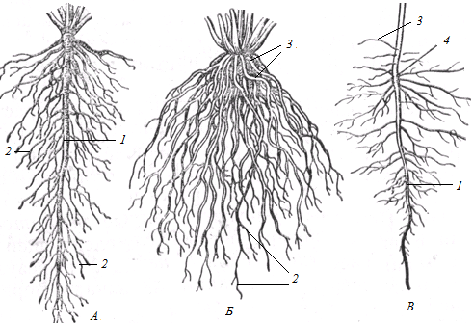

Рис. 1. Типы корневых систем по происхождению:
А – система главного корня; Б – система придаточных корней;
В – смешанная корневая система; 1 – главный корень; 2 – боковые корни;
3 – придаточные корни; 4 – корневая шейка
По происхождению корневые системы подразделяются следующим образом:
1) система главного корня, развивается из зародышевого корешка и представлена главным и боковыми корнями, развивается у многих деревьев, кустарников и однолетних травянистых двудольных растений;
2) система придаточных корней, состоит из корней, образованных стеблем или листом; характерна для высших споровых растений, у которых образуется только система придаточных корней;
3) смешанная корневая система, имеет главный и придаточные корни, характерна для двудольных и однодольных растений.
По форме корневые системы делят на стержневую и мочковатую. Корневая система называется стержневой, если главный корень заметно превышает по длине и толщине боковые. Мочковатая корневая система имеет сходные по величине главный и боковые корни. Для сравнения необходимо рассмотреть корневые системы проростков фасоли и пшеницы (рис. 2).

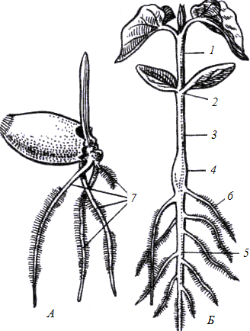

Рис. Строение проростков
пшеницы (А) и фасоли (Б):
1 – растущий эпикотиль (первое междоузлие главного побега); 2 – узел семядолей; 3 – растущий гипокотиль; 4 – корневая шейка; 5 – главный корень; 6 – боковые корни; 7 – придаточные корни

У фасоли различим главный корень, от которого берут начало боковые корни (рис. 2, Б). Это стержневая корневая система. У проростков пшеницы главный корень не выделяется среди других видов корней (рис. 2, А). Основная их масса состоит из придаточных корней, которые развиваются из нижней части стебля. Это мочковатая корневая система.
Зоны молодого корня – это разные части корня по длине, которые выполняют различные функции и характеризуются определенными морфологическими особенностями.
Морфологическое строение кончика корня однодольных и двудольных растений одинаково. Рассматривая корень при малом увеличении микроскопа, можно увидеть, что кончик его несет особое образование – корневой чехлик в виде колпачка, прикрывающий конус нарастания корня. Он присущ всем растениям, кроме некоторых водных растений и паразитов.
Корневой чехлик выполняет защитную функцию, предохраняя нежные клетки верхушечной меристемы от механических повреждений о частицы почвы. Он состоит из живых тонкостенных клеток разного размера. Наружные клетки – самые крупные, с хорошо заметным ядром. При продвижении корня в почве и трении о ее частицы эти клетки слущиваются и ослизняются, облегчая продвижение, а отслоившиеся клетки изнутри заменяются новыми.
Зона роста находится под прикрытием корневого чехлика и подразделяется на подзоны деления и растяжения.
Подзона деления представлена апикальной меристемой, в результате работы которой формируются все остальные зоны корня. Она состоит из мелких, плотно сомкнутых меристематических клеток с тонкими оболочками и крупными ядрами. Здесь интенсивно происходит деление и увеличение количества клеток. Ее протяженность менее 1 мм. Верхушечная меристема откладывает клетки наружу и внутрь. Наружу формируются клетки корневого чехлика, а внутрь – ткани остальной части корня. У покрытосеменных в апексе находится несколько инициальных клеток. У двудольных растений они располагаются тремя слоями по 1–4 клетки в каждом. Наружный слой дает начало первичной меристеме – дерматогену, образующему клетки корневого чехлика и эпиблемы. Средний слой образует основную меристему – периблему, из которой образуется первичная кора. Внутренний слой инициалей формирует плерому (прокамбий), из которой развивается центральный цилиндр. У однодольных и голосеменных растений дерматоген формирует только корневой чехлик и называется калиптрогеном, а эпиблема формируется из самого наружного слоя периблемы (рис. 3).
Подзона растяжения располагается выше подзоны деления. В ней клетки почти не делятся, а усиленно растут (растягиваются) вдоль оси корня, проталкивая его кончик вглубь почвы. В цитоплазме появляются крупные вакуоли. Эта подзона является переходной между меристематическими клетками зоны роста и постоянными тканями. Здесь наблюдается дифференциация клеток на наружный слой – дерматоген, центральную часть – плерому и промежуточную – периблему.

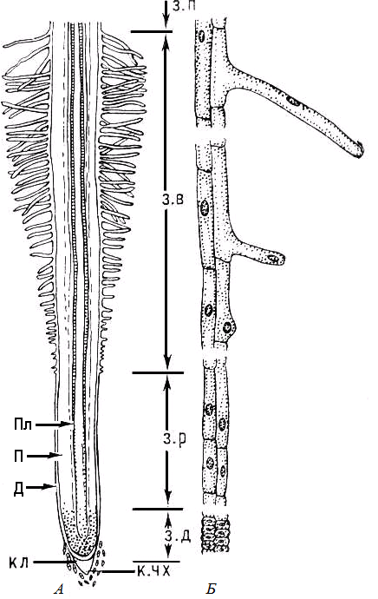

Рис. 3. Строение кончика корня (продольный срез):
А – схема строения; Б – периферические клетки
при большом увеличении; к.чх – корневой чехлик;
кл – калиптроген; з.д – подзона деления; з.р – подзона
растяжения; з.в – зона всасывания; з.п – зона проведения
Протяженность подзоны растяжения составляет несколько миллиметров. В пределах этой зоны начинается дифференциация первичных проводящих тканей.
Зона корневых волосков, или зона всасывания, располагается за зоной роста. В этой зоне из дерматогена формируется слой эпиблемы с корневыми волосками, из периблемы – первичная кора и из плеромы – центральный цилиндр. Корневые волоски представляют собой вырост одной из клеток эпиблемы длиной до 1,5 мм с находящимся на кончике волоска ядром и поглощают из почвы раствор минеральных солей. Они недолговечны: в более старой части зоны всасывания корневые волоски постоянно отмирают, а в молодой – постоянно образуются вновь. Зона всасывания все время перемещается и всегда находится вблизи кончика корня. Эта зона имеет протяженность от нескольких миллиметров до нескольких сантиметров, является самой деятельной и физиологически важной частью корня.
Зона всасывания переходит в зону проведения, которая тянется вдоль всей остальной части корня. По ней вода и растворы солей, поглощенные корнем, транспортируются в вышележащие органы растений. Здесь уже нет корневых волосков, на поверхности находится покровная ткань пробка и происходит ветвление корня.

Тестовые задания по теме «Морфология корня»

1. Каким органом по признаку симметрии является корень?
– полисимметричным (радиальным);
– бисимметричным;
– моносимметричным;
– несимметричным.
2. По каким признакам можно отличить корень от побега?
– на нем не образуются листья, конус нарастания защищен корневым чехликом;
– на нем не образуются листья, конус нарастания формируется экзогенно;
– на нем могут быть узлы, междоузлия, листья, но нет цветков;
– на нем могут быть узлы, междоузлия, листья, но нет плодов.
3. Какими могут быть корни по происхождению?
– главный, придаточные, боковые;
– главный, боковые, спящие;
– земляные, воздушные, водные;
– корневые шишки, корневые отпрыски, корни-присоски.
4. Из чего развивается система главного корня?
– из зародышевого корешка;
– из бокового корешка;
– из придаточного корешка;
– из боковых и придаточных корней.
5. От чего берет начало система придаточных корней?
– от стеблей;
– от листьев;
– от стеблей и листьев;
– от боковых корней.
6. Чем характеризуется смешанная корневая система?
– имеет главный и боковые корни;
– имеет главный и придаточные корни;
– имеет главный корень;
– имеет придаточные корни.
7. Какие свойства характерны для клеток корневого чехлика?
– ослизнение и выделение веществ;
– одревеснение и опробковение;
– движение и выделение веществ;
– слущивание и ослизнение.
8. Какую зону корня защищает корневой чехлик?
– зону всасывания;
– зону проведения;
– зону роста;
– зону корневых волосков.
9. Какой тканью представлена подзона деления корня?
– вставочной меристемой;
– апикальной меристемой;
– камбием;
– перициклом.
10. Как называется наружный слой апикальной меристемы конуса нарастания корня у двудольных растений?
– периблема;
– плерома;
– дерматоген;
– калиптроген.
11. Как называется средний слой апикальной меристемы конуса нарастания корня у двудольных растений?
– периблема;
– плерома;
– дерматоген;
– калиптроген.
12. Как называется внутренний слой апикальной меристемы конуса нарастания корня у двудольных растений?
– периблема;
– плерома;
– дерматоген;
– калиптроген.
13. Каким структурам корня дает начало дерматоген?
– пробка и первичная кора;
– эпиблема и корневой чехлик;
– эпидерма и устьичный аппарат;
– центральный цилиндр.
14. Что образуется из периблемы конуса нарастания корня?
– первичная кора;
– эпиблема;
– корневой чехлик;
– центральный цилиндр.
15. Что образуется из плеромы конуса нарастания корня?
– первичная кора;
– эпиблема;
– корневой чехлик;
– центральный цилиндр.
16. Как называется корневой чехлик у однодольных покрытосеменных и голосеменных растений?
– периблема;
– плерома;
– дерматоген;
– калиптроген.
17. Какие подзоны составляют зону роста корня?
– деления и выделения;
– деления и растяжения;
– растяжения и выделения;
– растяжения и дифференцировки.
18. Из какого слоя у однодольных растений формируется эпиблема?
– из наружного слоя дерматогена;
– из внутреннего слоя дерматогена;
– из наружного слоя периблемы;
– из наружного слоя плеромы.
19. Что представляет собой один корневой волосок?
– несколько клеток эпиблемы;
– одна клетка эпиблемы;
– несколько клеток эпидермы;
– одна клетка эпидермы.
20. Какая покровная ткань характерна для зоны проведения?
– эпидерма;
– эпиблема;
– пробка;
– корка.

2. АНАТОМИЧЕСКОЕ СТРОЕНИЕ КОРНЯ

2.1. Первичное анатомическое строение корня

На уровне зоны всасывания корня происходит дифференциация тканей. По происхождению это первичные ткани, так как они образуются из первичной меристемы зоны роста. Поэтому анатомическое строение корня в зоне всасывания называют первичным.
Корень ириса. При первичном анатомическом строении корень состоит из наружной части – эпиблемы, промежуточной – первичной коры, внутренней части – центрального цилиндра. Клетки эпиблемы вытянуты по длине корня и способны образовывать корневые волоски, которые выполняют функцию всасывания из почвы воды и растворов минеральных солей. Благодаря этому значительно увеличивается общая поверхность всасывающей зоны. Корневые волоски недолговечны, продолжительность их жизни составляет 10–12 дней.
Первичная кора занимает большую часть поперечного сечения корня. Клетки коры снабжают эпиблему пластическими веществами и участвуют в поглощении и проведении веществ как по симпласту (системе протопластов), так и по апопласту (стенкам клеток). Основную массу первичной коры составляет паренхима. Несмотря на ее внешнее однообразие, различают три вида паренхим: экзодерма, мезодерма и эндодерма (рис. 4).
Экзодерма располагается под эпиблемой и состоит у ириса из 1–3 слоев плотно соединенных 6-гранных клеток. По мере отмирания корневых волосков оболочки клеток экзодермы пропитываются суберином и становятся непроницаемыми для воды и газов. По кольцу опробковевших клеток экзодермы остаются одиночные клетки с целлюлозными оболочками. Экзодерма у однодольных растений выполняет функцию пробки, но отличается от нее происхождением и расположением клеток.
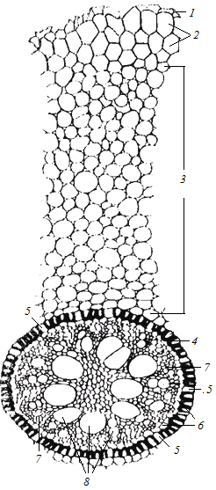

Рис. 4. Корень ириса германского
(схема поперечного среза):
1 – эпиблема; 2 – экзодерма;
3 – мезодерма (основная паренхима);
4 – клетки с поясками Каспари
(эндодерма); 5 – пропускные клетки эндодермы; 6 – перицикл;
7 – флоэма; 8 – ксилема

Мезодерма представляет собой совокупность паренхимных клеток основной ткани, по которым транспортируются водный раствор минеральных солей к центральному цилиндру корня в горизонтальном направлении. Кроме того, в клетках мезодермы могут откладываться про запас питательные вещества.
Эндодерма – самый внутренний слой первичной коры, который выполняет роль барьера и контролирует передвижение веществ из первичной коры в центральный цилиндр и обратно. Она часто состоит из одного ряда плотно сомкнутых клеток, почти квадратных в поперечном сечении со своеобразно утолщенными стенками (поясками Каспари). Утолщению подвергаются радиальные и поперечные стенки клеток, наружная тангентальная стенка не утолщается. Утолщенные стенки подвергаются опробковению и частичному одревеснению. Против элементов ксилемы в эндодерме имеются пропускные клетки с тонкими целлюлозными стенками. Через эти клетки вода с растворенными минеральными веществами проникает из первичной коры в центральный цилиндр.
Наружный слой центрального цилиндра – перицикл – чаще всего состоит из одного ряда живых паренхимных клеток. Этот слой меристемы способен образовывать боковые корни, поэтому его называют «корнеродным слоем». В нем также образуются придаточные почки, а у двудольных и голосеменных он участвует во вторичном утолщении корня, образуя феллоген и частично камбий.
Основная часть центрального цилиндра занята радиальным проводящим пучком. Ксилема расположена в его центре и образует ряд лучевидных выступов, имеющих на поперечном срезе вид звезды. Между выступами ксилемы лежат участки флоэмы, отделенные друг от друга клетками паренхимы. Проводящий пучок образуется из тяжа прокамбия, дифференциация которого в элементы протоксилемы и протофлоэмы идет от периферии к центру (экзархно). В каждом тяже ксилемы внутрь от элементов протоксилемы дифференцируются элементы метаксилемы. В центре проводящего пучка находится механическая ткань склеренхима.
У однодольных растений первичное строение корня сохраняется в течение всей жизни (вторичное строение не формируется). С увеличением возраста однодольных растений у корня происходят изменения первичных тканей. Так, после слущивания эпиблемы покровной тканью становится экзодерма, а после ее разрушения – последовательно слои клеток мезодермы, эндодермы и иногда даже перицикла. Стенки клеток этих тканей опробковевают и одревесневают. В связи с этими изменениями старые корни однодольных имеют меньший диаметр, чем молодые.
2.2. Вторичное анатомическое строение корня

Принципиального различия между голосеменными, двудольными и однодольными растениями по первичному строению корня нет, но в корнях двудольных и голосеменных растений рано закладываются камбий и феллоген (пробковый камбий). В результате этого происходит вторичное утолщение, приводящее к значительному изменению их структуры. Поэтому анатомическое строение корня в зоне проведения называют вторичным, характерное для двудольных и голосеменных растений.
Для того чтобы рассмотреть вторичное строение корня, необходимо воспользоваться постоянным препаратом поперечного среза корня в зоне проведения, например корня тыквы.
Корень тыквы. В середине поперечного среза корня тыквы находится четырехлучевая первичная ксилема с более крупным центральным сосудом и мелкими, слабо заметными элементами ксилемы в лучах (рис. 5).

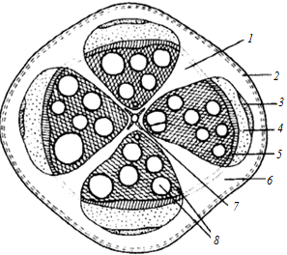

Рис. 5. Корень тыквы обыкновенной (схема поперечного среза):
1 – сердцевинный луч; 2 – перидерма; 3 – первичная флоэма; 4 – вторичная флоэма; 5 – камбий; 6 – паренхима; 7 – первичная ксилема; 8 – вторичная ксилема
От лучей первичной ксилемы начинаются радиальные лучи, состоящие из тонкостенной живой паренхимы. Радиальные лучи образованы камбием, который возник из перицикла. С радиальными лучами чередуются 4 открытых коллатеральных проводящих пучка. Каждый пучок включает вторичную ксилему, камбий, первичную и вторичную флоэму.
Отдельные участки пучкового камбия в виде дуг возникают из основной ткани, расположенной между первичной ксилемой и флоэмой. Число таких участков равно числу лучей первичной ксилемы.
В пучках камбий располагается волнистой линией, состоящей из мелких тонкостенных клеток, расположенных правильными рядами. Между пучками камбий не всегда заметен. Пучковый камбий интенсивно откладывает внутрь клетки вторичной ксилемы, под давлением которой дуги камбия выпрямляются и становятся параллельными окружности корня. Наружу пучковый камбий откладывает вторичную флоэму, отодвигающую к периферии первичную флоэму.
В корне тыквы первичной коры нет, так как в перицикле по всей его окружности закладывается пробковый камбий – феллоген. Клетки феллогена интенсивно делятся, откладывая от себя наружу клетки пробки – феллемы, а внутрь клетки пробковой паренхимы – феллодермы. Непроницаемость пробки для жидких и газообразных веществ является причиной изоляции и отмирания первичной коры. Клетки феллодермы могут многократно делиться, образуя паренхимную зону. В ней часто скапливаются запасные вещества, формируются млечники и другие вместилища.
Ткани, расположенные кнаружи от камбия (флоэма, основная паренхима, феллодерма и пробковый камбий), называют вторичной корой. С наружной стороны корень покрыт сравнительно тонким слоем пробковой ткани.

2.3. Формирование боковых корней

Корни у некоторых растений не ветвятся (например, у гиацинта). У большинства растений корни ветвятся, т. е. формируются боковые корни. На главном и придаточных корнях боковые корни образуются эндогенно (внутриродно) в результате деятельности перицикла. Заложение боковых корней обычно происходит в зоне всасывания. Первичные этапы развития зачатков боковых корней проходят под защитой первичной коры и эпиблемы. Выход их на поверхность корня совершается выше зоны всасывания, при переходе в зону проведения.
Тестовые задания по теме «Анатомическое строение корня»

1. Какую функцию выполняют корневые волоски?
– деления;
– размножения;
– движения;
– всасывания.
2. Благодаря чему значительно увеличивается поверхность всасывающей зоны корня?
– образованию корневого чехлика;
– образованию корневых волосков;
– постоянному делению клеток конуса нарастания корня;
– наличию пробки в зоне проведения.
3. В какой зоне корня рассматривают его первичное анатомическое строение?
– роста;
– проведения;
– растяжения;
– всасывания.
4. Какими тканями образована первичная кора корня?
– образовательными;
– покровными;
– основными;
– механическими.
5. Какие ткани составляют первичную кору корня?
– колленхима, паренхима, эндодерма;
– паренхима, эндодерма;
– экзодерма, мезодерма, эндодерма;
– склеренхима, паренхима, эндодерма.
6. Какая ткань первичной коры обеспечивает транспорт водного раствора минеральных солей в горизонтальном направлении?
– эндодерма;
– мезодерма;
– экзодерма;
– паренхима.
7. Какие клетки составляют эндодерму первичной коры корня?
– клетки с поясками Каспари;
– пропускные клетки;
– клетки с поясками Каспари и пропускные клетки;
– проводящие клетки.
8. Через какие клетки эндодермы вода с минеральными веществами проникает из первичной коры в центральный цилиндр?
– клетки с поясками Каспари;
– пропускные клетки;
– клетки с поясками Каспари и пропускные клетки;
– проводящие клетки.
9. Какие части различают в корне при рассмотрении его первичного анатомического строения?
– эпиблема, первичная кора;
– эпиблема, центральный цилиндр;
– эпиблема, первичная кора, центральный цилиндр;
– эпиблема, первичная кора, вторичная кора, центральный цилиндр.
10. В какой части корня находится перицикл?
– наружу от эпиблемы;
– под эпиблемой;
– в первичной коре;
– в центральном цилиндре.
11. Какой тканью является перицикл?
– образовательная;
– покровная;
– основная;
– механическая.
12. Что способен образовывать перицикл?
– первичную кору;
– главный корень;
– боковые корни;
– эпиблему.
13. Как располагаются пропускные клетки эндодермы?
– произвольно;
– напротив лучей ксилемы;
– напротив лучей флоэмы;
– в несколько слоев.
14. В какой части корня находятся проводящие ткани при рассмотрении его первичного анатомического строения?
– в первичной коре;
– в центральном цилиндре;
– в первичной коре и центральном цилиндре;
– под эпиблемой.
15. Что представляет собой радиальный проводящий пучок в центральном цилиндре корня?
– участки ксилемы и флоэмы расположены на одном радиусе, проводящие пучки только открытые;
– участки ксилемы и флоэмы расположены на одном радиусе, проводящие пучки только закрытые;
– участки ксилемы и флоэмы расположены на различных радиусах, проводящие пучки только открытые;
– участки ксилемы и флоэмы расположены на различных радиусах, проводящие пучки только закрытые.
16. Какая ткань образует радиальный проводящий пучок в корне однодольных растений?
– прокамбий;
– камбий;
– перицикл;
– пробковый камбий.
17. Какие ткани у двудольных покрытосеменных и голосеменных растений обеспечивают переход от первичного ко вторичному анатомическому строению корня?
– прокамбий, камбий;
– перицикл, камбий;
– камбий, пробковый камбий;
– перицикл, прокамбий.
18. В какой зоне корня у двудольных покрытосеменных и голосеменных растений рассматривают вторичное анатомическое строение корня?
– роста;
– всасывания;
– проведения;
– растяжения.
19. Каков гистологический состав открытого коллатерального проводящего пучка при рассмотрении вторичного анатомического строения корня (на примере корня тыквы)?
– ксилема первичная, камбий, флоэма первичная;
– ксилема первичная и вторичная, камбий, флоэма первичная;
– ксилема первичная, камбий, флоэма первичная и вторичная;
– ксилема вторичная, камбий, флоэма первичная и вторичная.
20. Какие части различают в корне при рассмотрении его вторичного анатомического строения?
– эпиблема, первичная кора, центральный цилиндр;
– пробка, первичная кора, вторичная кора, центральный цилиндр;
– пробка, вторичная кора, центральный цилиндр;
– эпиблема, центральный цилиндр.

3. МЕТАМОРФОЗЫ И СПЕЦИАЛИЗАЦИИ КОРНЕЙ

Помимо основных функций корни могут выполнять некоторые другие, в связи с чем меняется их строение. В этом случае говорят о метаморфозе корней.
Метаморфоз – это резкое, наследственно закрепленное видоизменение органа, вызванное сменой функции.
Если же корни изменяются незначительно и их морфологическая природа легко устанавливается, то имеет место их специализация.
Наиболее распространенными метаморфозами корней являются запасающие корни (корнеплоды и корневые клубни), контрактильные, столбовидные, ходульные и дыхательные корни, корни-присоски.
Запасающие корни. Выполнение запасающей функции приводит к резкому изменению корней – они становятся толстыми и мясистыми. Для запасающих корней характерным является сильное развитие запасающей паренхимы.
Корнеплоды формируются из главного корня, в котором развивается запасающая паренхима. При этом утолщение захватывает не только корень, но и часть стебля (гипокотиль) (рис. 6).

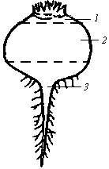

Рис. 6. Строение корнеплода (схема):
1 – головка (эпикотиль и укороченная остальная часть стебля); 2 – шейка (гипокотиль); 3 – собственно корень

В корнеплоде выделяют 3 морфологические части:
1) головку – укороченную стеблевую часть, представленную прикорневой розеткой;
2) шейку – наиболее толстую часть корнеплода, образовавшуюся за счет утолщения подсемядольного колена;
3) собственно корень, от которого отходят боковые корни.
Корнеплоды особенно характерны для культурных овощных, кормовых и технических двулетних растений. В пределах вида у сортов корнеплодных растений соотношение трех частей (головка, шейка, собственно корень) различно. У сортов с уплощенными или шаровидными корнеплодами большая его часть представлена разросшимся гипокотилем (шейка). У длиннокорнеплодных сортов он состоит главным образом из утолщенной базальной части главного корня.
Значительное разрастание корнеплода происходит в результате деятельности камбия. По данному признаку корнеплоды делят на монокамбиальные (редька, морковь) и поликамбиальные (свекла).
В связи с выполнением запасающей функции корень имеет соответствующее строение. Запасные вещества откладываются в паренхимных клетках корня, но происхождение их может быть различным.
Выделяют три типа формирования и строения корнеплодов (рис. 7):
1) тип редьки – корнеплоды с запасающей паренхимой в ксилеме (корнеплодные виды семейства Капустные);
2) тип моркови – корнеплоды с запасающей паренхимой во флоэме (корнеплодные виды семейства Сельдерейные);
3) тип свеклы – отложение запасных питательных веществ происходит в паренхиме, образуемой деятельностью нескольких камбиальных колец перициклического происхождения (корнеплодные виды семейства Маревые).

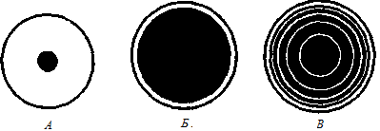

Рис. 7. Типы корнеплодов (схемы поперечного среза):
А – тип моркови; Б – тип редьки (А–Б – черным цветом обозначена ксилема); В – тип свеклы (концентрические круги – камбий)

Корнеплод редьки. На поперечном срезе корня редьки видно, что флоэмная часть развита слабо и представлена узким периферическим слоем. Поэтому камбиальная зона расположена очень близко к поверхности корня. Накопление питательных веществ происходит в ксилемной паренхиме, в результате чего большую часть корнеплода занимает вторичная ксилема. В центре корня находится двухлучевая первичная ксилема. От нее отходят радиальные лучи. Снаружи корнеплод редьки покрыт пробкой (рис. 8, А).

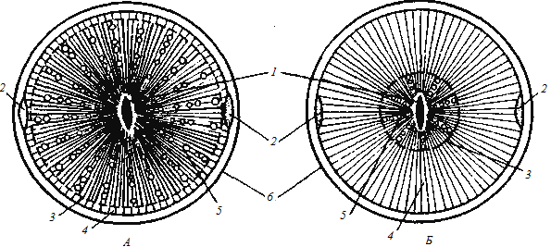

Рис. 8. Корнеплод редьки огородной (А) и моркови посевной (Б)
(схемы поперечных срезов):
1 – первичная ксилема; 2 – первичная флоэма; 3 – камбий; 4 – вторичная флоэма;

5 – вторичная ксилема; 6 – перидерма

Корнеплод моркови. На поперечном срезе корнеплода моркови различимы две зоны: внутренняя – желтого цвета (ксилема), наружная – оранжевого (вторичная кора) (рис. 8, Б). Между ними находится светлое кольцо мелких камбиальных клеток. Запасные продукты в корнеплоде моркови откладываются главным образом в флоэмной паренхиме. Поэтому флоэма развита очень сильно и значительно преобладает над ксилемой. В центре корня находятся два луча первичной ксилемы, а между ними размещаются два веерообразных участка вторичной ксилемы. От их вершины отходят радиальные лучи. Снаружи корнеплод покрыт пробкой.
Корнеплод свеклы. Более сложным путем происходит утолщение корнеплода свеклы. В самом центре корня свеклы видна двухлучевая первичная ксилема. К ней с двух сторон прилегают два участка вторичной ксилемы, которые разделены радиальными лучами. Камбий вокруг ксилемы слабо различим, а прилегающие участки вторичной флоэмы видны отчетливо. Это свидетельствует о том, что вторичное строение корня свеклы такое же, как у редьки и моркови (рис. 9).

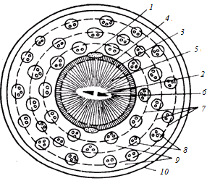

Рис. 9. Корнеплод свеклы обыкновенной
(схема поперечного среза):
1 – первичная флоэма; 2 – первичная ксилема; 3 – камбий; 4 – вторичная флоэма; 5 – вторичная ксилема; 6 – радиальный луч; 7 – добавочные слои камбия; 8 – проводящие
пучки; 9 – запасающая паренхима; 10 – перидерма

Но затем у свеклы происходят третичные изменения. Вокруг вторичной флоэмы благодаря делению клеток перицикла образуется слой паренхимных клеток. При этом паренхимные клетки перицикла, делясь преимущественно тангентальными перегородками, образуют кольцо меристематической ткани. В периферическом слое этого кольца возникают феллоген и его производные, а из внутреннего слоя клеток – первый добавочный слой камбия. Наружные клетки его в дальнейшем функционируют в качестве второго добавочного камбия, а внутренние откладывают коллатеральные проводящие пучки и паренхимные клетки основной ткани. В результате деятельности первого добавочного камбия возникает широкое кольцо паренхимной ткани с погруженными в нее открытыми коллатеральными пучками. Спустя некоторое время начинают делиться клетки второго добавочного кольца камбия, наружные клетки которого дифференцируются в третье добавочное кольцо камбия, а внутренние – в коллатеральные проводящие пучки и паренхиму. Затем процесс повторяется.
В результате деятельности добавочных слоев камбия снаружи вторичной флоэмы возникают отчетливо выраженные концентрические кольца, состоящие из мелких пучков и тонкостенной паренхимы между ними, в клетках которой и откладываются основные запасы сахарозы и прочих питательных веществ корнеплода. Внешне на поперечном разрезе корнеплода это представлено как чередование более светлых колец (добавочный камбий и образованные им проводящие пучки) с более темными (запасающая паренхима). За вегетационный период у культурных сортов свеклы может образоваться до 19 колец камбия.
Корневые клубни (корнеклубни, корневые шишки) формируются вследствие развития запасающей паренхимы в боковых или придаточных корнях. Они свойственны представителям разных жизненных форм двудольных и однодольных растений (рис. 10).

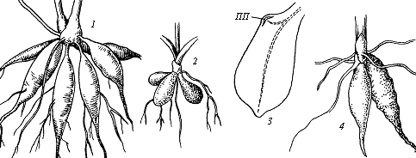

Рис. 10. Корневые клубни:
1 – георгина; 2 и 3 – чистяк весенний;
4 – любка двулистная; ПП – придаточная почка

У большинства растений корневые клубни являются лишь частью корня (базальной, срединной или верхней), где происходит накопление запасных питательных веществ (батат, георгина, лилейник). На остальном протяжении корень имеет типичное строение и ветвится. Поэтому эти корни совмещают функции запасания и поглощения почвенных растворов.
У некоторых растений корневые клубни являются только запасающим органом, не ветвятся и вследствие ограниченного роста в длину имеют овальную, веретеновидную форму (чистяк, ятрышник, любка). У этих растений функцию поглощения почвенных растворов выполняют типичные, хорошо ветвящиеся всасывающие корни.
Между корневыми клубнями и почками возобновления обычно есть связь. Комплекс из почки и клубня успешно переносит неблагоприятные для развития условия. Весной из почек формируются новые побеги, которые для развития используют запасные вещества клубня. Корневые клубни не являются органами вегетативного размножения, но комплекс почка – клубень может быть таковым (например, в цветоводстве при размножении георгин).
Контрактильные, или втягивающие корни, способны втягивать органы возобновления в почву на определенную глубину. Втягивание (геофилия) происходит за счет закрепления верхушки корня в почве и сокращения его базальной части. Внешне это проявляется в виде поперечной морщинистости и складок. Контрактильные корни имеют широкое распространение у травянистых покрытосеменных растений. Они втягивают под землю луковицы лука, пролески, рябчика, лилий, клубнелуковицы гладиолуса, безвременника, шафрана, фрезии, лаперузии, корневище купены, ириса и других растений. Сокращение корней начинается на первых этапах развития проростка и продолжается в течение различного периода времени. У многих растений оно продолжается 1–5 месяцев, а у одуванчика и женьшеня длится годами.
Столбовидные корни (корни-подпорки) характерны для тропических видов фикуса. У взрослого фикуса от ветвей свисает вниз множество тонких придаточных корней. Некоторые из них достигают почвы, внедряются в нее, формируя подземную корневую систему. В дальнейшем у этих корней надземная часть постепенно утолщается и превращается в мощные столбовидные опоры. Внешне столбовидные корни становятся похожими на стволы, поэтому их также называют корневыми стволами.
Ходульные корни являются видоизмененными придаточными корнями. Они растут от стебля и дают растению дополнительную опору. Ходульные корни характерны для деревьев мангровых лесов, произрастающих в прибрежной полосе морей и океанов влажных тропиков. Эти мощные надземные корни часто поддерживают ствол деревьев над уровнем воды и укрепляют растения в иле либо в песчаном грунте. Встречаются у травянистых растений, например у кукурузы.
Дыхательные корни (пневматофоры) являются приспособлением к жизни на зыбких илистых почвах в условиях дефицита кислорода. Они характерны для растений мангров, у которых не образуются ходульные корни (соннератия, авиценния). От главного корня радиально расходятся длинные боковые корни (кабельные корни). Они располагаются вблизи поверхности почвы в горизонтальной плоскости и закрепляются основательно в субстрате. От кабельных корней развиваются пневматофоры, которые обладают отрицательным геотропизмом. Они возвышаются над поверхностью почвы на 20–30 см.
Воздушные корни образуются у многих тропических травянистых растений-эпифитов. Эти растения живут на ветвях деревьев, не паразитируя, а используя их как подпорку для поднятия вверх к свету. Воздушные корни эпифитов свободно висят в воздухе и приспособлены к поглощению влаги в виде дождя и росы.
Корни-присоски, или прицепки, представляют собой видоизмененные воздушные корни. Они характерны для лиан, которые имеют длинные тонкие стебли. При помощи присосок лианы прикрепляются к стоящим рядом деревьям и сохраняют вертикальное положение. У растений-паразитов присоски проникают внутрь растения-хозяина и высасывают из него питательные вещества, от чего растение-хозяин погибает (плющ, текома, погремок).
Многие растения способны образовывать на своих корнях придаточные почки, из которых развиваются надземные побеги. Их называют корневыми отпрысками. Корнеотпрысковыми растениями являются молочай, бодяк, осот, вьюнок, одуванчик, сирень, осина, желтая акация, вишня, галега восточная и др.
Растения при помощи корней могут вступать в симбиоз с бактериями или грибами. Наиболее распространенные виды корневого симбиоза – это микориза и симбиоз с клубеньковыми бактериями.
Микориза. На корнях многих травянистых и древесных растений часто поселяются грибы. Симбиоз корневых окончаний растений с гифами гриба называется микориза, или грибокорень. Гифы гриба внедряются в коровую часть корня в зоне всасывания, а кончики корней остаются свободными от гриба. К каждому виду растения приспособлен определенный вид гриба.
Грибы используют углеводы, которые образуются у растений в процессе фотосинтеза; в свою очередь, они доставляют растению из почвы воду и минеральные вещества. Благодаря сильному ветвлению гиф гриба у корней сильно увеличивается поглощающая поверхность. Часто гифы грибов заменяют корневые волоски. Грибы питаются органическими веществами почвы, частично передавая их растению. Микоризные грибы к самостоятельной жизни не способны.
По строению различают 3 типа микоризы (рис. 11):
1) эктотрофная (наружная) – гифы гриба располагаются на поверхности корня, образуя вокруг его кончика плотный чехол (дуб, осина); корневые волоски отмирают и их функции выполняет гифы гриба;
2) эндотрофная (внутренняя) – гифы гриба проникают внутрь корня; клетки корня остаются живыми, а грибница постепенно разрушается и ее содержимое постепенно усваивается растением (орхидные);
3) экто-эндотрофная – гифы гриба поселяются на поверхности корня и частично проникают в его клетки (большинство древесных пород).
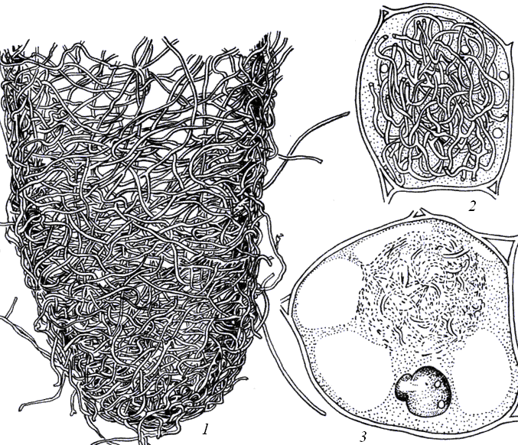

Рис. 11. Типы микоризы:
1 – эктотрофная микориза; 2–3 – эндотрофная микориза (2 – фаза проникновения грибницы; 3 – фаза разрушения грибницы)

У некоторых растений, особенно у древесных (дуб, сосна, осина), наличие микоризы обязательно. Для этих растений характерен микотрофный тип питания, без микоризы эти растения очень плохо развиваются.
Симбиоз высших растений с бактериями свойственен главным образом бобовым растениям. В корнях бобовых растений обитают клубеньковые бактерии из рода Rhizobium. Они проникают внутрь корня через корневые волоски, усиленно размножаясь, вызывают усиленный рост паренхимной ткани. В результате этого возникает бактероидная ткань. В местах ее формирования на поверхности корня образуются выросты – корневые клубеньки.
Клубеньковые бактерии способны фиксировать атмосферный молекулярный азот, переводя его в связанное состояние. Бактерии питаются органическими веществами растения, а растение потребляет часть азотистых соединений тела бактерий. Этот симбиоз очень важен для сельского хозяйства, так как благодаря ему почва обогащается азотистыми веществами.

Тестовые задания по теме «Метаморфозы и специализации корня»

1. Выберите вариант, в котором приведены метаморфозы корня:
– корневище, клубень, корнеплод;
– клубень, корневые шишки, корнеплод;
– корнеплод, корневые шишки, пневматофоры;
– корневище, пневматофоры, корни-присоски.
2. Что представляет собой корнеплод?
– видоизменение побега;
– видоизменение боковых корней;
– видоизменение придаточных корней;
– видоизменение главного корня.
3. Как называется морфологическая часть корнеплода, которая представляет собой укороченную стеблевую часть в виде прикорневой розетки?
– шейка;
– головка;
– собственно корень;
– собственно стебель.
4. Благодаря какой ткани происходит значительное разрастание корнеплода?
– прокамбий;
– камбий;
– перицикл;
– ксилема.
5. На какие группы делят корнеплоды по признаку деятельности камбия?
– монокамбиальные, дикамбиальные;
– монокамбиальные, дикамбиальные, трикамбиальные;
– монокамбиальные, дикамбиальные, трикамбиальные, тетракамбиальные;
– монокамбиальные, поликамбиальные.
6. Какие различают типы формирования и строения корнеплодов?
– типы моркови, сельдерея, свеклы;
– типы моркови, редьки, редиса;
– типы моркови, редьки, свеклы;
– типы моркови, редьки, сельдерея, свеклы.
7. В какой части корнеплода типа редьки происходит накопление питательных веществ?
– в флоэмной паренхиме;
– в камбиальной зоне;
– в ксилемной паренхиме;
– в перидерме.
8. В какой части корнеплода типа моркови происходит накопление питательных веществ?
– в флоэмной паренхиме;
– в камбиальной зоне;
– в ксилемной паренхиме;
– в перидерме.
9. В какой части корнеплода типа свеклы происходит накопление питательных веществ?
– в флоэмной паренхиме;
– в камбиальной зоне;
– в ксилемной паренхиме;
– в межкамбиальной паренхиме.
10. В каких типах корней развитие запасающей паренхимы приводит к образованию корневых клубней?
– в главном и боковых корнях;
– в главном корне;
– в главном и придаточных корнях;
– в боковых и придаточных корнях.
11. Какие растения имеют корневые клубни?
– батат, георгина, картофель;
– картофель, шпажник, касатик;
– георгина, чистяк, лилейник, батат;
– чистяк, ландыш, калужница.
12. Какое значение имеют корневые клубни?
– являются запасающим органом;
– являются органом вегетативного размножения;
– являются органом запаса и вегетативного размножения;
– являются органом семенного размножения.
13. Какое значение имеют контрактильные корни?
– являются запасающим органом;
– обеспечивают вегетативное размножение;
– способны втягивать органы возобновления в почву;
– являются органом семенного размножения.
14. Какие растения имеют контрактильные корни?
– яблоня, клюква, морковь;
– лук, купена, пролеска;
– пшеница, морковь, ячмень;
– слива, рябина, смородина.
15. Какие корни характеризуются отрицательным геотропизмом (имеют растения, произрастающие в условиях дефицита кислорода)?
– корневые клубни;
– корни-присоски;
– воздушные корни;
– дыхательные корни (пневматофоры).
16. Для каких растений характерно наличие корневых отпрысков?
– пырей, пшеница, картофель;
– осот, одуванчик, вишня;
– картофель, морковь, свекла;
– капуста, тмин, кукуруза.
17. Из какого типа почек развиваются корневые отпрыски?
– верхушечные;
– боковые пазушные;
– придаточные;
– выводковые.
18. Как называется симбиоз корней растений с гифами гриба?
– микориза;
– плацентация;
– мацерация;
– феллодерма.
19. Для каких растений характерны воздушные корни?
– осоки;
– злаки;
– яснотки;
– орхидеи.
20. Какое значение имеет симбиоз корневых окончаний растений с клубеньковыми бактериями рода Rhizobium?
– вегетативное размножение;
– увеличение всасывающей поверхности;
– фиксация атмосферного азота;
– развитие корневых отпрысков.

4. МОРФОЛОГИЯ СТЕБЛЯ И ПОБЕГА

Стебель (Caulis) – основная часть побега. Это ортотропный орган, характеризующийся радиальной симметрией, обладающий верхушечным, а иногда вставочным ростом.
Основные функции стебля – это опорная (механическая) и проводящая. Стебель обеспечивает благоприятное для фотосинтеза расположение листьев и ветвей для увеличения поверхности воздушного питания. Он выполняет роль посредника между листом и корнем (ток воды и растворенных в ней минеральных солей из корня в надземные части растения движется по ксилеме, а ток растворенных в воде органических веществ идет из листьев во все части растения по флоэме).
Стебель может также выполнять функции фотосинтеза и дыхания (молодые стебли, кладодии, стебли суккулентов), быть органом запаса питательных веществ (клубни картофеля, стебли кольраби), органом вегетативного размножения, органом защиты (колючки яблони, груши, цитрусовых).
Понятие «растение» неразрывно связано с понятием «побег».
Побег (Cormus) состоит из однолетнего стебля и расположенных на нем листьев и почек. Вегетативные побеги выполняют функцию воздушного питания, спороносные (цветки) – обеспечивают размножение.
У взрослого побега различают следующие составные части: стебель, узлы и междоузлия, пазуха листа, листовой рубец, листовой след, почки, листья. Узлом называется место прикрепления листа к стеблю. Участок стебля между двумя смежными узлами – междоузлие, а внутренний угол между листом и стеблем – пазуха листа (рис. 12).
Листовой рубец – это место прикрепления опавшего листа, а на нем листовой след – концы оборванных проводящих пучков.
При распускании почек наружные чешуи опадают, оставляя след, который у древесных растений обозначает границы годичных приростов. Стебель нарастает в длину обычно верхушкой, которая несет верхушечную почку.
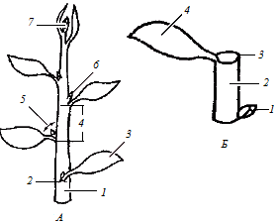

Рис. 12. Строение вегетативного побега (схема):
А – побег: 1 – стебель; 2 – узел; 3 – лист; 4 – междоузлие; 5 – пазуха листа; 6 – пазушная почка; 7 – верхушечная почка; Б – метамер: 1 – пазушная почка; 2 – междоузлие; 3 – узел; 4 – лист

Почка – это зачаточный побег с укороченными междоузлиями. Внутри почки заключен апекс побега – конус нарастания. Конус нарастания, или точка роста стебля, самая активная часть побега. Здесь формируются первичная структура стебля, листья, боковые побеги, генеративные органы. Конус нарастания в почке окружен зачаточными листьями (примордиями) и видоизмененными листьям – почечными чешуями, выполняющими защитную роль (рис. 13).
В почках листья закладываются вплотную друг к другу, так как ее стеблевая часть укорочена. При распускании почек междоузлия стебля растягиваются и листья раздвигаются. Это происходит как за счет растяжения клеток, так и путем вставочного роста.
По местоположению различают верхушечные и боковые почки.
Верхушечные почки находятся на концах главного и боковых побегов. В дальнейшем из верхушечных почек разрастаются у древесных и кустарниковых растений длинные побеги с удлиненными междоузлиями. На них образуется большое количество листьев, поэтому верхушечные почки часто называются листовыми, или вегетативными.
Боковые почки могут быть пазушными и придаточными (адвентивными). Пазушные почки развиваются в пазухах листа экзогенно как наружные меристематические бугорки. В дальнейшем из них чаще образуются укороченные побеги с большим количеством узлов и с короткими междоузлиями. На таких укороченных побегах обычно образуются цветки.
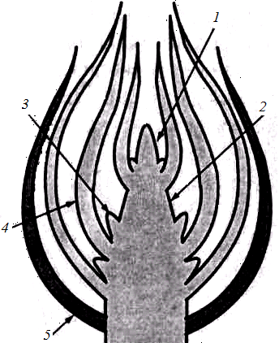

Рис. 13. Строение почки (схема):
1 – конус нарастания; 2 – зачаточный стебель; 3 – зачаточные пазушные почки; 4 – зачаточные листья (примордии); 5 – почечные чешуи

Пазушные почки могут быть как одиночными, так и групповыми (рис. 14).
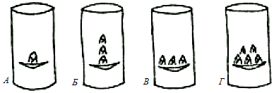

Рис. 14. Типы боковых пазушных почек:
А – одиночные; Б – групповые сериальные; В – групповые
коллатеральные; Г – групповые мутовчатые

Название групповых почек соответствует их взаиморасположению: сериальные почки – вертикальный ряд, коллатеральные почки – горизонтальный ряд и мутовчатые – расположены кружком (слива домашняя). Сериальные почки свойственны двудольным растениям (жимолость, шалфей блестящий, грецкий орех, кирказон), последовательность их заложения и развития восходящая или нисходящая. Коллатеральные почки характерны главным образом для однодольных растений (гладиолус, крокус). Первой формируется срединная почка, затем боковые. При образовании сериальных или коллатеральных почек в пазухе листа все они имеют один порядок.
Наряду с истинной коллатеральностью у двудольных растений часто наблюдается ложноколлатеральное расположение почек. Оно возникает в результате ветвления одной пазушной почки (до 2–3 порядка) (картофель, георгина, бузина, лох узколистный).
Придаточные (адвентивные) почки залегают не в пазухах листа, а в любом месте междоузлия стебля, на корнях, листьях. В стеблях и корнях они обычно развиваются эндогенно из камбия или из перицикла. Придаточные почки, возникающие на пнях, образуют пневую поросль (липа, тополь), на корнях – корневую поросль (вишня, малина).
По составу и функциям почки бывают (рис. 15):
1) вегетативные – имеют на оси только зачатки листьев (у большинства растений);
2) цветочные, или репродуктивные, – имеют только зачаток цветка или соцветия (ива, форзиция);
3) вегетативно-генеративные, или смешанные, – имеют зачатки листьев и цветков (яблоня, груша, вишня);
4) выводковые почки – развиваются в миниатюрные растения.

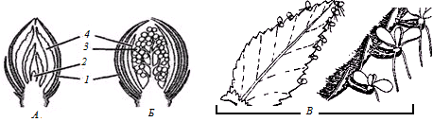

Рис. 15. Типы почек:
А – вегетативная; Б – смешанная (1 – почечные чешуи; 2 – конус нарастания;
3 – зачатки цветка; 4 – зачаточные листья); В – выводковые почки (лист каланхоэ)

Выводковые почки легко опадают с материнского растения и предназначены для вегетативного размножения. В большом числе они образуются по краю листа у каланхоэ. Выводковые почки могут быть представлены луковичками в пазухах листьев надземных побегов (некоторые лилии) или в соцветиях (некоторые луки, мятлик луковичный); клубнелуковичками (гладиолусы); клубеньками в пазухах листьев (горец живородящий).
По характеру развития различают зимующие почки, трогающиеся в рост на следующий год после возникновения, и спящие, которые могут длительное время находиться в состоянии покоя.
Листорасположение (филлотаксис) – порядок размещения листьев на стебле побега. Оно является наследственным признаком (рис. 16).

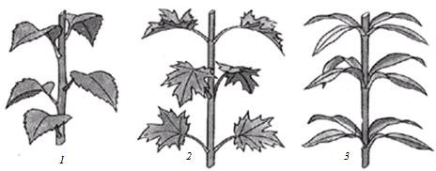

Рис. 16. Типы листорасположения:
1 – очередное; 2 – супротивное; 3 – мутовчатое

Листорасположение бывает:
1) очередное (спиральное) – от одного узла отходит один лист (береза, яблоня, горох, морковь, подсолнечник и др.);
2) двурядное – разновидность очередного (от одного узла также отходит один лист), но листья располагаются в одной плоскости двумя рядами (ирис, гладиолус);
3) супротивное – от одного узла отходят два листа, сидящие друг против друга (клен);
4) накрест супротивное – разновидность супротивного, когда плоскости соседних пар листьев взаимно перпендикулярны (сирень, яснотковые, гвоздичные);
5) мутовчатое – от одного узла отходят три и больше листьев (ветреница, вороний глаз, олеандр).
Ветвление побега. Ветвление – очень важный биологический процесс, благодаря которому у высших растений образуются системы побегов и корней, увеличивается внешняя поверхность растения. Расположение почек определяет систему ветвления.
Ветвление бывает двух типов: верхушечное и боковое. При верхушечном ветвлении апекс делится на два (дихотомическое), три (тритомическое) новых апекса, дающих начало осям следующего порядка. Такое ветвление свойственно плауновидным и некоторым папоротниковидным.
При боковом ветвлении оси подчиненных порядков формируются
из боковых почек, возникающих ниже апекса материнской оси. При боковом ветвлении система осей может быть моноподиальной и симподиальной (рис. 17).

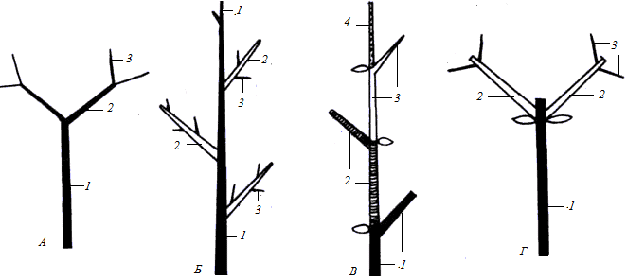

Рис. 17. Типы ветвления:
А – дихотомическое; Б – моноподиальное; В – симподиальное;
Г – ложнодихотомическое; 1–4 – оси первого и последующих порядков

Дихотомическое ветвление характеризуется раздвоением побега, т. е. образованием при ветвлении двух боковых ветвей (рис. 17, А). При этом точка роста раздвигается, в результате чего от самой верхушки оси первого порядка отходят две оси второго порядка (водоросли, плауны и др.).
Биологическое несовершенство этого типа ветвления состоит в том, что оно не обеспечивает структурной прочности растения.
Моноподиальное ветвление характеризуется неограниченным верхушечным ростом (рис. 17, Б). От моноподия отходят боковые оси второго, третьего и последующих порядков, которые не перерастают главный побег (например, у хвойных растений – ели, сосны, у лиственных – дуба).
Симподиальным ветвлением называется такое, при котором верхушечная почка стебля отмирает, ось второго и последующих порядков функционирует также ограниченно (рис. 17, В). Симподиальное ветвление имеют многие цветковые растения – яблоня, слива, береза, ива, клен, картофель.
Ложнодихотомическое ветвление является вариантом симподиального (рис. 17, Г). Рост верхушечной почки быстро прекращается, а под ней формируются две супротивные почки, которые, разрастаясь, дают более или менее одинаковые ветви (сирень, клен).
Особый способ ветвления побегов – кущение злаков. При кущении боковые ветви образуются только у основания материнского побега из приземных и надземных почек. Этот базальный участок побега, состоящий из метамеров с очень короткими междоузлиями и тесно сближенными узлами, называется зоной кущения (рис. 18).

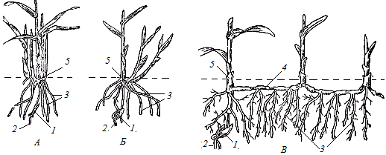

Рис. 18. Кущение злаков:
А – плотнокустовые злаки; Б – рыхлокустовые злаки; В – корневищные злаки; 1 – зерновка; 2 – главные корни; 3 – придаточные корни; 4 – корневище; 5 – узел кущения

По типу кущения злаки делятся на три группы:
1) корневищные, образующие более или менее длинные, горизонтально распространяющиеся под землей побеги – корневища, служащие для вегетативного размножения (пырей ползучий);
2) рыхлокустовые, побеги которых от узлов кущения отходят косо вверх и образуют рыхлый куст (тимофеевка луговая);
3) плотнокустовые, побеги которых отходят от узлов кущения вертикально вверх, плотно прижимаясь друг к другу, вследствие чего куст приобретает форму кочки (белоус торчащий).
По расположению побегов в пространстве различают следующие их типы (рис. 19):
а) прямостоячие – наиболее распространенный тип побегов, которые имеют только вертикальный рост (кукуруза, галега);
б) приподнимающиеся, или восходящие (люцерна, лядвенец);
в) вьющиеся – эти побеги обвиваются вокруг опоры (вьюнок);
г) цепляющиеся, которые цепляются за опору с помощью усиков,
шипов, корней-присосок (виноград, горох);
д) ползучие укореняющиеся – эти побеги располагаются по поверхности почвы и образуют придаточные корни из узлов, т. е. укореняются (клевер ползучий, лютик ползучий);
е) стелющиеся – побеги растут по поверхности почвы, но неукореняющиеся (огурец, тыква).

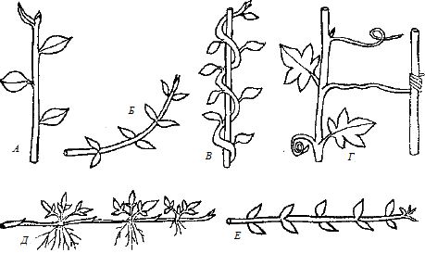

Рис. 19. Типы побегов по расположению в пространстве:
А – прямостоячий; Б – приподнимающийся; В – вьющийся; Г – цепляющийся;
Д – ползучий; Е – стелющийся

Тестовые задания по теме «Морфология стебля и побега»

1. Выберите вариант, в котором приведены структурные элементы побега:
– придаточные почки, корневые отпрыски;
– пневматофоры, междоузлия;
– лист, узел, пазуха листа;
– лист, усики, корневые клубни.
2. Что является местом прикрепления листа к стеблю?
– узел;
– междоузлие;
– пазуха листа;
– листовой след.
3. Как называется участок стебля между двумя соседними узлами?
– узел;
– междоузлие;
– пазуха листа;
– лист.
4. Какими могут быть боковые почки?
– пазушные, придаточные;
– спящие, верхушечные;
– пазушные, коллатеральные;
– сериальные, пазушные.
5. В какой части побега расположены пазушные почки?
– в пазухе листа;
– на боковой поверхности междоузлия;
– на верхушке побега;
– на листе.
6. К какому типу относятся коллатеральные и сериальные почки?
– одиночные пазушные;
– групповые пазушные;
– одиночные придаточные;
– групповые спящие.
7. Какое растение имеет коллатеральные почки?
– пшеница;
– кирказон;
– гладиолус;
– морковь.
8. Какое растение имеет сериальные почки?
– яблоня;
– слива;
– гладиолус;
– жимолость.
9. Где расположены придаточные почки?
– в пазухе листа;
– на верхушке побега;
– в пазухе листа и на верхушке побега;
– на корнях, на листьях.
10. Что представляет собой смешанная почка?
– зачатки цветка (соцветия);
– зачатки листа;
– зачатки листьев и цветка (соцветия);
– миниатюрные растения.
11. Как называется листорасположение, при котором от одного узла отходит один лист?
– очередное;
– супротивное;
– накрест супротивное;
– мутовчатое.
12. Как называется листорасположение, при котором от одного узла отходят два листа, сидящих друг против друга?
– очередное;
– супротивное;
– спиральное;
– мутовчатое.
13. Как называется листорасположение, при котором от одного узла отходят три и более листа?
– очередное;
– супротивное;
– спиральное;
– мутовчатое.
14. Какие растения имеют очередное листорасположение?
– яблоня, горох, клевер;
– клен, мята, пустырник;
– вороний глаз, ветреница, олеандр;
– сирень, тимофеевка, ярутка.
15. Какие растения имеют мутовчатое листорасположение?
– яблоня, горох, клевер;
– клен, мята, пустырник;
– вороний глаз, ветреница, олеандр;
– сирень, тимофеевка, ярутка.
16. Как называется ветвление, при котором конус нарастания оси первого порядка раздваивается, в результате чего образуются две одинаковые оси второго порядка?
– дихотомическое;
– моноподиальное;
– симподиальное;
– ложнодихотомическое.
17. Как называется ветвление, при котором происходит перевершинивание, в результате главная ось растения состоит из осей первого, второго, третьего и последующих порядков?
– дихотомическое;
– моноподиальное;
– симподиальное;
– ложнодихотомическое.
18. Какие растения имеют ложнодихотомический тип ветвления?
– яблоня, слива;
– пшеница, пырей;
– ель, сосна;
– сирень, клен.
19. Какие растения являются корневищными злаками?
– пшеница, ячмень, овес;
– щучка, белоус, ковыль;
– пырей ползучий, кострец безостый, тростник;
– тимофеевка луговая, ежа сборная, овсяница луговая.
20. Какие растения являются плотнокустовыми злаками?
– пшеница, ячмень, овес;
– щучка, белоус, ковыль;
– пырей ползучий, кострец безостый, тростник;
– тимофеевка луговая, ежа сборная, овсяница луговая.

5. АНАТОМИЧЕСКОЕ СТРОЕНИЕ СТЕБЛЕЙ

Стебель формируется из образовательной ткани (меристемы) конуса нарастания. Внутреннее строение стебля тесно связано с выполняемыми им функциями. Различают первичное и вторичное строение стебля. Первичное строение образуется в результате дифференциации клеток первичной меристемы конуса нарастания, вторичное строение (у двудольных растений) – в результате деятельности вторичной меристемы (камбия).

5.1. Первичное анатомическое строение стеблей

Для однодольных растений характерно первичное строение стебля. Дифференциация тканей начинается в центральной части конуса нарастания. В отдельных участках этой части конуса (в корпусе) клетки делятся чаще перпендикулярно к поверхности, реже – параллельно. Так возникают тяжи узких длинных клеток – прокамбиальные тяжи. Клетки прокамбия дифференцируются в постоянные ткани проводящих пучков. Клетки самых наружных частей прокамбия превращаются в ранние элементы первичной флоэмы, а внутренние клетки – в элементы первичной ксилемы. Образование первичной ксилемы и первичной флоэмы идет навстречу друг другу, а прослойка клеток прокамбия между ними постепенно суживается и исчезает. Таким образом возникают первичные проводящие пучки, которые почти не способны к дальнейшему разрастанию. Они называются закрытыми.
Проводящие пучки у однодольных растений расположены по спирали и разбросаны по всей поверхности поперечного среза стебля. Наружные слои внутренней зоны конуса нарастания образуют сплошное кольцо перицикла, которое преобразуется в сплошное кольцо склеренхимы.
В основании нижних междоузлий перицикл сохраняет меристематическое свойство и способствует образованию придаточных корней. Остальные клетки внутренней зоны конуса нарастания существенным изменениям не подвергаются, а превращаются в тонкостенную паренхиму, которая в центре называется сердцевиной.
Внутренняя часть стебля, включающая перицикл, закрытые проводящие пучки, паренхиму, составляет центральный цилиндр стебля.
Самые наружные клетки конуса нарастания (туника) образует первичную покровную ткань (эпидерму, или кожицу), регулирующую испарение воды и газообмен.
Слои клеток, расположенные между перициклом и эпидермисом, называются первичной корой. Основная часть первичной коры сложена из крупных паренхимных клеток с живым содержимым. У большинства однодольных растений, например мятликовых, первичная кора выражена слабо. Для однодольных растений вторичное утолщение нехарактерно, так как камбий у них отсутствует.
Соломина ржи посевной. В стеблях многих злаков в процессе роста паренхима междоузлий разрушается и образуется крупная центральная полость. Формируется особый тип стебля – соломина. Она имеет полые междоузлия и выполненные паренхимой узлы, где сливаются пучки, идущие из листьев, пазушных почек и вышележащих междоузлий. Снаружи стебель покрыт эпидермой с устьицами.
Под эпидермой расположена участками ассимиляционная паренхима (хлоренхима), которая является остатками первичной коры. В разных участках междоузлия развитие ассимиляционной ткани различно. На хорошо освещаемых зонах междоузлий участки ассимиляционной ткани крупнее, в нижних, окруженных влагалищем листа, – меньше, а у основания междоузлия ассимиляционная паренхима может совсем отсутствовать (рис. 20).
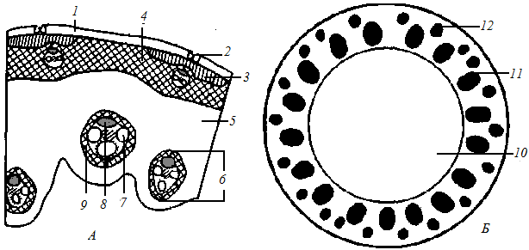

Рис. 20. Соломина ржи посевной:
А – строение соломины; Б – схема расположения проводящих пучков; 1 – эпидерма; 2 – устьице; 3 – хлоренхима (первичная кора); 4 – склеренхима; 5 – паренхима центрального цилиндра; 6 – закрытый коллатеральный проводящий пучок; 7 – ксилема; 8 – флоэма; 9 – склеренхимная обкладка проводящего пучка; 10 – полость; 11 – большой по размеру проводящий пучок; 12 – малый по размеру проводящий пучок

В соломине ржи, пшеницы и других злаков проводящие пучки оттеснены к периферии, где располагаются в шахматном порядке. Внутренние пучки более крупные, наружные – более мелкие, но окруженные мощной склеренхимой. Склеренхимные обкладки пучков сливаются со склеренхимой перицикла, образуя кольцо механической ткани. Ассимиляционная паренхима первичной коры с возрастом утрачивает хлоропласты, стенки клеток одревесневают. Одревесневает и эпидерма.
Соломина из зеленой становится желтой, прочность ее возрастает и достигает максимума к моменту созревания зерна, когда стебель выдерживает наибольшие нагрузки. Периферическое положение склеренхимы и одревесневшей паренхимы придают прочность полой соломине, обеспечивая ее сопротивление на изгиб.
Стебель кукурузы обыкновенной имеет типичное для однодольных растений строение. Он покрыт эпидермой, в которой имеются устьица. Под эпидермой находится тонкий слой клеток ассимиляционной паренхимы первичной коры, который заметен лишь в нижних междоузлиях. Далее расположен центральный цилиндр. Он начинается слоем склеренхимы, которая образована перициклом. Кольцо перициклических волокон обеспечивает механическую прочность. Местами они примыкают к эпидерме, так как первичная кора в стебле кукурузы развита слабо (рис. 21).
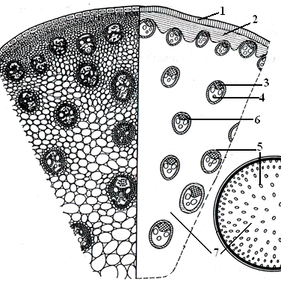

Рис. 21. Стебель кукурузы обыкновенной (поперечный срез):
1 – эпидерма; 2 – склеренхима; 3 – флоэма первичная; 4 – ксилема первичная; 5 – закрытый коллатеральный проводящий пучок;
6 – склеренхимная обкладка проводящего пучка;
7 – основная паренхима

Основная часть центрального цилиндра представлена паренхимой, которая пронизана проводящими пучками. В них ксилема, расположенная ближе к центру, подковой охватывает флоэму, образуя коллатеральный пучок. В сформировавшемся пучке не остается клеток, способных к делению (камбий не формируется), поэтому пучки закрытые. Проводящие пучки окружены склеренхимной обкладкой. Мощность ее и толщина стенок волокон тем больше, чем ближе к периферии стебля находятся пучки. Это увеличивает механическую прочность стебля на изгиб. Структурно обособленной сердцевины нет.

5.2. Вторичное анатомическое строение стеблей

У большинства двудольных покрытосеменных и голосеменных растений наблюдается рост стебля в толщину, обусловленный деятельностью камбия. На первых порах жизни стебель также имеет первичное строение, которое затем заменяется вторичным. Форма вторичных изменений зависит от особенностей первичного строения и способа заложения прокамбия.
Различают три основных типа строения стебля: пучковый, переходный и непучковый. У двудольных растений прокамбий закладывается в конусе нарастания строго по окружности. Прокамбиальные пучки, образованные в конусе нарастания, дифференцируются в первичную ксилему и первичную флоэму. Но не все клетки прокамбия преобразуются, некоторые остаются в средней части в виде узкой полоски. Клетки конуса между пучками превращаются в основную ткань сердцевинных лучей и сердцевину. Одновременно с возникновением проводящих пучков из наружных клеток корпуса над пучками из перицикла образуются склеренхима и паренхима. Часть стебля, включающая склеренхиму, проводящие пучки, первичные сердцевинные лучи, сердцевину, составляет центральный цилиндр.
Клетки туники образуют первичную покровную ткань – эпидерму. Под эпидермой располагается первичная кора. У двудольных растений первичная кора, как правило, выражена хорошо и состоит из трех тканей – колленхимы, паренхимы и эндодермы. Колленхима располагается поверхностно, подстилая эпидермис. В стебле двудольных растений могут встречаться все виды колленхимы. В колленхиме часто имеются хлоропласты, что обусловливает их ассимилирующую функцию. За колленхимой располагается основная ткань первичной коры. Ее клетки паренхимные, живые. Внутренний слой первичной коры – эндодерма. Клетки ее несколько крупнее, содержат много крахмала и называются крахмалоносным влагалищем.
Вторичные изменения начинаются с того момента, когда основная ткань сердцевинных лучей против камбия начинает делиться, образуя вторичную меристему – камбий межпучковый. Прокамбий между первичной флоэмой и первичной ксилемой образует пучковый камбий, который в процессе деления дает вторичную флоэму и вторичную ксилему. Пучковый и межпучковый камбий образуют сплошное камбиальное кольцо, которое в стебле имеет вид цилиндра.
Пучковый тип строения стеблей формируется в том случае, если межпучковый камбий откладывает паренхиму сердцевинных лучей. Такой тип строения стеблей характерен для клевера, кирказона, тыквы, винограда и других растений.
Стебель клевера. Стебель клевера покрыт эпидермой, под которой располагается первичная кора. Наружный ряд клеток первичной коры представлен пластинчатой колленхимой, внутренний – клетками крахмалоносного влагалища (эндодерма). Средний слой первичной коры состоит из многослойной хлоренхимы (рис. 22).

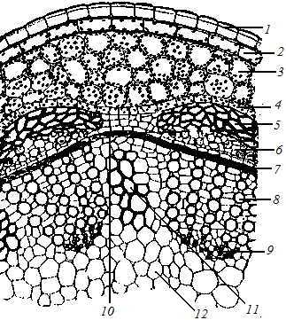

Рис. 22. Стебель
клевера лугового
(поперечный срез):
1 – эпидерма; 2 – пластинчатая колленхима; 3 – хлоренхима; 4 – крахмалоносное влагалище; 5 – склеренхима перициклического происхождения; 6 – флоэма; 7 – пучковый камбий; 8 – вторичная ксилема; 9 – первичная ксилема; 10 – межпучковый камбий; 11 – одревесневающая склеренхимоподобная паренхима; 12 – паренхима сердцевины

Центральный цилиндр располагается ниже первичной коры. Граница между первичной корой и центральным цилиндром хорошо заметна благодаря склеренхиме перициклического происхождения. Склеренхима размещается в виде полудуг над проводящими пучками.
Стебель клевера имеет открытые коллатеральные проводящие пучки, которые располагаются в один ряд по кругу. В составе проводящего пучка различают первичную и вторичную флоэмы, камбий, вторичную и первичную ксилемы. Первичная флоэма примыкает к склеренхиме. Пучковый камбий смыкается с межпучковым, в результате образуется цельное меристематическое кольцо.
Межпучковый камбий откладывает внутрь одревесневающую паренхиму. Она имеет удлиненные, толстостенные, одревесневающие клетки, которые подобны клеткам склеренхимы. Одревесневающая паренхима примыкает к ксилеме проводящих пучков. В результате этого формируется кольцо одревесневших (лигнифицированных) тканей, обеспечивающее высокую прочность стебля. Однако проводящие ткани остались разобщенными в виде пучков. Сердцевина стебля представлена паренхимой.
Стебель кирказона. Снаружи стебель кирказона покрыт эпидермой. Она представлена прямоугольными плотно сомкнутыми клетками. Эпидерма покрыта слоем кутикулы. Под эпидермой размещается блок тканей, называемый первичной корой. Она состоит из трех тканей: колленхима, паренхима и эндодерма.
Колленхима чаще всего пластинчатая, представлена слоем мелких клеток с утолщенными стенками. Паренхима состоит из крупных тонкостенных клеток. Самый нижний слой первичный коры – эндодерма, которая представлена более мелкими клетками (рис. 23).

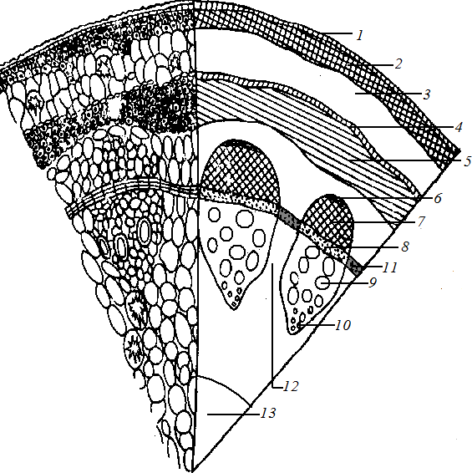

Рис. 23. Стебель кирказона крупнолистного (поперечный срез):
1 – эпидерма; 2 – колленхима; 3 – паренхима; 4 – эндодерма;
2–4 – первичная кора; 5 – склеренхима перицикла; 6 – флоэма
первичная; 7 – флоэма вторичная; 8 – камбий пучковый;
9 – ксилема вторичная; 10 – ксилема первичная;
6–10 – открытый коллатеральный проводящий пучок;
11 – камбий межпучковый; 12 – сердцевинный луч;
6–12 – центральный цилиндр; 13 – сердцевина
За эндодермой расположен следующий блок тканей – центральный цилиндр. Он начинается слоем склеренхимы. Верхняя граница склеренхимы ровная, а нижняя волнистая (над проводящими пучками приподнимается, а между ними – опускается). На поперечном срезе клетки склеренхимы многоугольные, плотно прилегают друг к другу, имеют толстые клеточные стенки и пронизаны простыми порами. На продольном срезе они длинные, прозенхимные. Поэтому склеренхима представлена древесинными волокнами.
Стебель кирказона имеет открытые коллатеральные проводящие пучки. В каждом проводящем пучке различают флоэму, ксилему первичного и вторичного происхождения, между которыми размещается камбиальная зона. Первичная флоэма расположена в наружной части пучка и состоит из деформированных клеток. Вторичная флоэма состоит из ситовидных трубок с клетками-спутницами и лубянной паренхимы. Первичная ксилема расположена на границе с сердцевиной и состоит из спиральных сосудов и трахеид. Вторичная ксилема включает сетчато-пористые сосуды, древесинные волокна и древесинную паренхиму. Камбий размещается сплошным слоем, в котором различаются пучковый и межпучковый участки. Между ксилемой и флоэмой размещается пучковый участок камбия, а между проводящими пучками – межпучковый камбий, который дифференцируется в паренхиму сердцевинных лучей. В центре среза стебля кирказона находится сердцевина, которая состоит из рыхло расположенных паренхимных клеток, в некоторых из них есть друзы.
Отчетливое пучковое строение сохраняется у этих растений в течение всей жизни стебля.
Переходный тип строения формируется, если межпучковый камбий откладывает проводящие пучки. Они значительно мельче и имеют склеренхиму перициклического происхождения. Такой тип строения стебля характерен для подсолнечника, гречихи, фасоли и др.
Стебель подсолнечника. Снаружи стебель покрыт эпидермой с крупными волосками. Под ней расположена первичная кора, которая состоит из колленхимы, основной ткани и крахмалоносного влагалища (эндодермы). В основной ткани расположены смоляные ходы.
Центральный цилиндр начинается участками склеренхимы и паренхимы перициклического происхождения. К каждому участку склеренхимы прилегает крупный открытый коллатеральный проводящий пучок. Проводящие пучки расположены близко к поверхности стебля в один ряд по кругу. Изогнутая зона пучкового камбия, выходя за пределы пучка, формирует выпуклую дугу межпучкового камбия. Межпучковый камбий возникает из основной паренхимы после того, как из прокамбия сформируются проводящие пучки и начинается деятельность пучкового камбия (рис. 24).

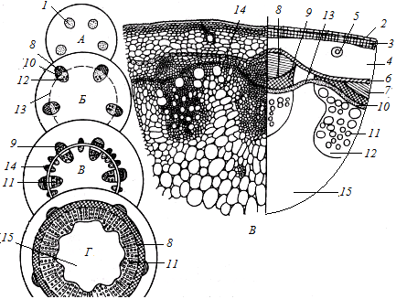

Рис. 24. Стебель подсолнечника однолетнего:
А – срез на уровне появления прокамбия; Б – срез на уровне появления камбия;
В – срез на уровне перехода к непучковому строению; Г – срез на уровне
сформированной структуры; 1 – прокамбий; 2 – эпидерма; 3 – колленхима;
4 – паренхима коры; 5 – смоляной ход; 6 – эндодерма (3–6 – первичная кора);
7 – склеренхима; 8 – первичная флоэма; 9 – вторичная флоэма; 10 – пучковый камбий; 11 – вторичная ксилема; 12 – первичная ксилема; 13 – межпучковый камбий;
14 – пучок из межпучкового камбия; 15 – паренхима сердцевины
(7–15 – центральный цилиндр)

Межпучковый камбий образует элементы нового проводящего пучка. Постепенно новые и старые пучки разрастаются и сливаются. В результате деятельности межпучкового камбия в нижней части стебля образуется сплошной слой ксилемы. Снаружи к ксилеме примыкает сплошной слой камбия, а за ним слой флоэмы. Широкая зона камбия свидетельствует о его активной деятельности. Так, за два месяца стебель подсолнечника утолщается в 8–10 раз.
Внутрь от проводящих пучков лежит крупноклеточная паренхима сердцевины, которая составляет основную массу стебля.
Непучковый тип строения стеблей образуется в результате возникновения сплошного прокамбиального кольца в конусе нарастания. Наружные и внутренние слои прокамбиального кольца дифференцируются соответственно в первичную флоэму и ксилему, и между ними остается кольцо недифференцированных клеток прокамбия. К этому периоду из клеток туники возникает эпидерма, первичная кора, сердцевина, закладывается перицикл.
Клетки прокамбия, делясь, дают начало сплошному камбиальному кольцу, который откладывает наружу элементы вторичной флоэмы, внутрь – элементы вторичной ксилемы.
Стебель льна. Сверху стебель льна покрыт эпидермой, клетки которой могут иметь развитую кутикулу. За эпидермой лежит небольшой слой паренхимных клеток ассимиляционной ткани. Первичная кора заканчивается волнистым рядом крупных клеток эндодермы – крахмалоносного влагалища.
Центральный цилиндр стебля начинается участками склеренхимы и паренхимы перициклического происхождения. Склеренхима у льна представлена лубяными волокнами перициклического происхождения. Лубяные волокна – сырье для текстильной промышленности.
Внутрь от лубяных волокон расположен совсем небольшой слой флоэмы и тонкий слой камбия. За камбием сплошным кольцом расположена хорошо развитая вторичная ксилема. Первичная ксилема примыкает к перимедулярной зоне сердцевины. Во вторичной ксилеме при большом увеличении можно увидеть, что между более крупными элементами без протопластов располагаются радиальные ряды мелких клеток, заполненных цитоплазмой. Это сердцевинные лучи, состоящие из живых паренхимных клеток с одревесневшими стенками.
Центральная часть стебля заполнена паренхимными клетками. Иногда вследствие разрушения сердцевины в центре стебля образуется полость (рис. 25).

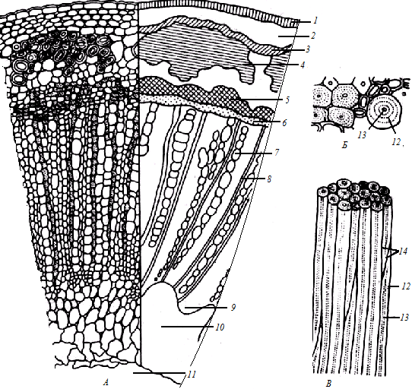

Рис. 25. Стебель льна обыкновенного:
А – поперечный срез стебля; Б – поперечный срез лубяных волокон; В – продольный срез лубяных волокон; 1 – эпидерма; 2 – паренхима; 3 – эндодерма; 4 – лубяные волокна; 5 – флоэма; 6 – камбий; 7 – вторичная ксилема; 8 – сердцевинный луч; 9 – первичная ксилема; 10 – паренхима сердцевины; 11 – полость; 12 – стенка клетки; 13 – полость клетки; 14 – заостренные концы клетки

5.3. Анатомическое строение стеблей древесных растений

Стебли древесных растений (яблони, липы, дуба) имеют типичное непучковое строение. Если у трав все клетки камбия к осени превращаются в клетки постоянных тканей, то у древесных растений камбий функционирует в течение всей жизни. Многолетняя деятельность камбия и определяет особенности структуры ствола дерева и стеблей кустарника.
Массовый транспорт веществ в стволе идет по молодым слоям луба и древесины, расположенным около камбия. Луб теряет способность к проведению веществ через год (после перезимовки), древесина служит дольше – несколько лет. На смену стареющим тканям камбий откладывает молодые деятельные. Основная масса ствола состоит из мертвых клеток и не принимает непосредственного участия в транспорте. Однако нефункционирующие ткани имеют огромное значение: древесина поддерживает колоссальную тяжесть кроны, а мертвые ткани коры защищают внутренние жизнедеятельные ткани. Камбий у древесных и кустарниковых растений холодных и умеренных широт периодически прекращает свою деятельность.
Стебель липы. На поперечном срезе стебля липы различают перидерму, первичную и вторичную кору, камбий, древесину, сердцевину.
Перидерма образует сплошной слой. Клетки пробки расположены плотно. В ней заметны чечевички.
Под перидермой расположена первичная кора, в состав которой входят пластинчатая колленхима с хлоропластами, основная ассимиляционная ткань, состоящая из более или менее растянутых в тангентальном направлении крупных клеток и эндодерма (крахмалоносное влагалище) – один ряд клеток. В первичной коре хорошо заметны друзы щавелевокислого кальция.
За первичной корой расположена вторичная кора – ряд трапеций, в которых различают твердый и мягкий луб. Твердым лубом называют одревесневшие утолщенные лубяные волокна. На срезе он окрашен в красный и розовый цвет. Мягкий луб – синего цвета. Остальные элементы флоэмы выполняют проводящую, запасающую и отчасти выделительную функции.
Между участками флоэмы располагаются треугольники паренхимы, обращенные вершиной к камбию, а основанием – к периферии. Это первичные сердцевинные лучи. Они служат для продвижения веществ в горизонтальном направлении и местом отложения питательных веществ. В ксилеме сердцевинные лучи представлены одним рядом клеток. Внутрь от коры располагается сплошным кольцом камбий, который образован из прокамбия. Камбий состоит из узких прямоугольных клеток, расположенных друг над другом с более густым (темным) содержимым.
Древесина включает первичную и вторичную ксилему. Последняя характерна наличием годичных колец. Происхождение их связано с периодичностью в деятельности камбия. Весной, вместе с началом движения сока, камбий образует крупноклеточную древесину, в середине лета деятельность камбия замедляется и откладываются уже более мелкие элементы древесины – трахеиды, древесинная паренхима, большое количество либриформа. Весенняя, летняя и осенняя древесины составляют годичное кольцо (рис. 26).

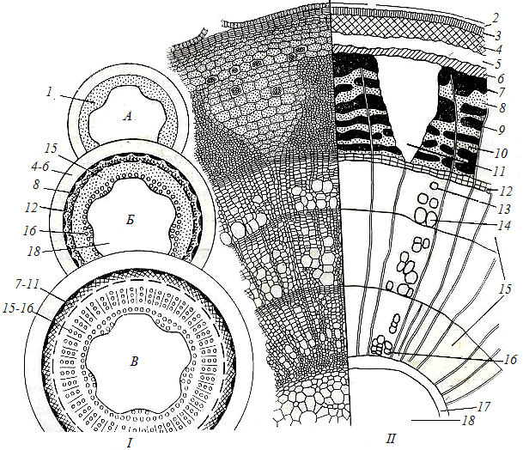

Рис. 26. Стебель липы сердцевидной:
I – схема строения стебля на разных уровнях; II – в поперечном разрезе; А – срез
на уровне появления прокамбия; Б – на уровне появления камбия; В – на уровне
сформированной структуры; 1 – прокамбий; 2 – остатки эпидермы; 3 – пробка;
4 – колленхима; 5 – паренхима коры; 6 – эндодерма; 4–6 – первичная кора;
7 – перициклическая зона; 8 – первичная флоэма; 9 – твердый луб; 10 – мягкий луб
(вторичная флоэма); 11 – сердцевинный луч; 7–11 – вторичная кора; 12 – камбиальная зона; 13 – осенняя древесина; 14 – весенняя древесина; 13–14 – годичное кольцо
древесины; 15 – вторичная древесина; 16 – первичная древесина; 17 – перимедулярная зона; 18 – основная паренхима; 17–18 – сердцевина; 7–18 – центральный цилиндр

Первичная древесина примыкает к сердцевине. Сердцевина состоит из неоднородных паренхимных клеток. Крупные клетки лишены живого содержимого, стенки их более или менее одревесневают. Вокруг них располагаются мелкие клетки с темным содержимым, богатым дубильными веществами и крахмалом.
Стебель яблони. Под темно-коричневой пробкой размещаются пластинчатая колленхима, паренхима и эндодерма (крахмалоносное влагалище). Это ткани первичной коры. Сразу под эндодермой находятся крупные клетки с толстыми стенками и маленькой полостью – это лубяные волокна перициклического происхождения. Между группами лубяных волокон перицикл представлен паренхимой (рис. 27).
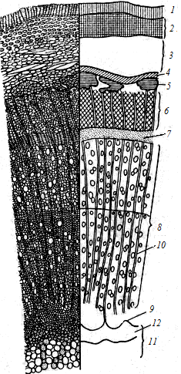

Рис. 27. Стебель яблони
домашней (поперечный срез):
1 – пробка; 2 – колленхима;
3 – паренхима; 4 – эндодерма;
2–4 – первичная кора; 5 – лубяные
волокна перициклического
происхождения; 6 – флоэма;
7 – камбий; 8 – ксилема вторичная; 9 – ксилема первичная;
10 – сердцевинный луч;
11 – сердцевина;
12 – перимедулярная зона

Ниже следует флоэма вторичного происхождения, так как образована камбием. Флоэма разделена на участки сердцевинными лучами, которые состоят только из одного ряда клеток. За флоэмой следует камбий в виде сплошного кольца, а далее древесина.
Вторичная ксилема представлена большим количеством крупных сосудов, равномерно распределенных среди плотной, также одревесневшей ткани. Такую древесину называют рассеянно-сосудистой. Граница двух годичных слоев древесины заметна благодаря резкому переходу от мелкоклеточных элементов осенней древесины предыдущего года к крупноклеточным элементам весенней древесины последующего года жизни. Крупные сосуды вторичной древесины являются пористыми. Ближе к сердцевине древесина оканчивается мелкими спиральными и кольчатыми сосудами. Элементы первичной древесины обычно сплюснуты и уже не могут функционировать.
В древесине многочисленные сердцевинные лучи образованы одним рядом клеток. В центре стебля расположена сердцевина с перимедулярной зоной вблизи первичной древесины.
Стебель сосны. Для сосны обыкновенной, как и для других древесных растений, характерен непучковый тип строения. Но стебли хвойных растений имеют отличительные признаки строения.
В центре стебля сосны находится сердцевина, состоящая из паренхимных клеток. К периферии от нее располагаются годичные кольца древесины (ксилемы), которые составляют основной массив стебля. В древесине повсюду находятся смоляные ходы – это схизогенные вместилища выделений. Древесина сосны состоит из трахеид, которые различаются лишь размером.
В светлой части кольца расположены с большой полостью тонкостенные трахеиды, в темной части кольца – с малой полостью толстостенные трахеиды. Первые из них выполняют проводящую функцию, вторые – механическую. На радиальных стенках крупных трахеид есть окаймленные поры. В общей массе трахеид различают сердцевинные лучи, которые состоят из одного ряда живых удлиненных паренхимных клеток. По ним происходит передвижение веществ в горизонтальном направлении.
Между древесиной и вторичной корой размещается камбий.
Вторичная кора состоит из флоэмы (первичной и вторичной) и перициклической зоны. Ситовидные трубки флоэмы сосны не имеют сопровождающих клеток (нет клеток-спутниц).
Кнаружи от флоэмы размещаются крупные паренхимные клетки первичной коры, среди них заметны большие смоляные ходы (рис. 28).
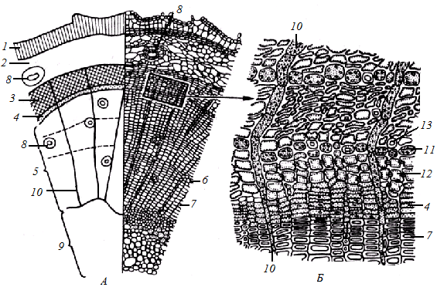

Рис. 28. Стебель сосны обыкновенной (поперечный срез):
А – часть поперечного среза; Б – увеличенный сегмент среза; 1 – пробка;
2 – паренхима первичной коры; 3 – флоэма; 4 – камбий; 5 – ксилема; 6 – весенние
трахеиды; 7 – осенние трахеиды; 8 – смоляной ход; 9 – сердцевина; 10 – сердцевинный луч; 11 – лубяная паренхима; 12 – ситовидная трубка; 13 – клетка с кристаллом

Как в первичной, так и во вторичной коре отсутствуют механические ткани (нет колленхимы и склеренхимы). На периферии среза находится пробка, в которой отсутствуют чечевички.

Тестовые задания по теме «Анатомическое строение стеблей»

1. Какие ткани по происхождению формируют стебель у однодольных растений?
– первичные;
– вторичные;
– первичные, вторичные;
– третичные.
2. Какие проводящие пучки характерны для стеблей однодольных растений?
– открытые коллатеральные;
– открытые биколлатеральные;
– закрытые коллатеральные;
– закрытые концентрические.
3. Как расположены проводящие пучки в стеблях однодольных растений?
– по спирали;
– в один ряд по окружности;
– хаотично;
– в центре поперечного среза.
4. Как располагаются проводящие пучки в соломине ржи посевной?
– разбросаны по всей поверхности поперечного среза;
– в один ряд по окружности;
– в шахматном порядке;
– в центре поперечного среза.
5. Тип стебля – соломина, что означает наличие …
– полости в узлах и междоузлиях;
– полости только в узлах;
– полости только в междоузлиях;
– выполненный стебель в узлах и междоузлиях.
6. Чем представлена первичная кора в соломине ржи посевной?
– сплошным слоем запасающей паренхимы;
– участками ассимиляционной паренхимы;
– уголковой колленхимой;
– сплошным слоем склеренхимы.
7. Отличительный признак в строении стебля кукурузы обыкновенной от соломины ржи посевной:
– наличие открытых проводящих пучков;
– наличие камбия;
– отсутствие механических тканей;
– отсутствие полости в междоузлиях.
8. Какой тип анатомического строения стеблей характерен для двудольных растений?
– пучковый;
– непучковый;
– переходный;
– все варианты верны.
9. Какой тип анатомического строения характерен для однодольных растений?
– пучковый;
– непучковый;
– переходный;
– все варианты верны.
10. Какой тип анатомического строения характерен для стеблей клевера, кирказона?
– пучковый;
– непучковый;
– переходный;
– все варианты верны.
11. Какие ткани, как правило, формируют первичную кору у двудольных растений?
– колленхима, склеренхима, паренхима;
– колленхима, паренхима, эндодерма;
– паренхима, склеренхима, эндодерма;
– только паренхима.
12. Какие проводящие пучки характерны для стеблей клевера (кирказона)?
– закрытые коллатеральные;
– открытые коллатеральные;
– закрытые радиальные;
– закрытые концентрические.
13. Какой тип анатомического строения стеблей характерен для подсолнечника?
– пучковый;
– непучковый;
– переходный;
– пучковый и непучковый.
14. Стебель клевера: что образуется в результате дифференциации клеток межпучкового камбия?
– вторичная ксилема;
– вторичная флоэма;
– вторичные ксилема и флоэма;
– сердцевинные лучи.
15. Стебель подсолнечника: что образуется в результате дифференциации клеток межпучкового камбия?
– вторичная ксилема;
– вторичная флоэма;
– вторичные ксилема и флоэма;
– сердцевинные лучи.
16. Из каких тканей состоит проводящий пучок стебля клевера (или кирказона)?
– флоэма (I), флоэма (II), камбий, ксилема (I), ксилема (II);
– флоэма (I), флоэма (II), камбий, ксилема (II);
– флоэма (II), камбий, ксилема (I), ксилема (II);
– флоэма (I), ксилема (I).
17. Какие ткани составляют первичную кору стебля льна?
– колленхима, паренхима, эндодерма;
– склеренхима, паренхима, эндодерма;
– паренхима, эндодерма;
– колленхима, эндодерма.
18. Чем у льна обыкновенного представлена склеренхима?
– древесинными волокнами;
– лубяными волокнами;
– трахеидами;
– склереидами.
19. Какой тип анатомического строения характерен для стеблей древесных растений?
– пучковый;
– непучковый;
– переходный;
– пучковый и непучковый.
20. Какая ткань образует древесину сосны?
– сосуды;
– трахеиды;
– склереиды;
– древесинные волокна.

6. МЕТАМОРФОЗЫ ПОБЕГА И ЛИСТА

Метаморфизированные органы подразделяются на две группы – гомологичные и аналогичные.
Гомологичными называются органы, которые имеют одинаковое происхождение, т. е. происходят от одного из основных органов – корня, стебля, листа или побега. Например, колючка барбариса, усик гороха, ловчие аппараты насекомоядных растений, почечная чешуйка, чешуя луковицы – листового происхождения. Корневище пырея, усы земляники, луковица лука, клубнелуковица шпажника, столон и клубень картофеля – побегового происхождения. Филлокладий иглицы – стеблевого происхождения.
Аналогичными называются органы, которые имеют общее сходство, но не общее происхождение. Например, лист шиповника и филлокладий иглицы выполняют функции листа, хотя происхождение у них различное. Колючка барбариса (листового происхождения), колючка боярышника (побегового происхождения), шип белой акации (происходит из прилистников) и т. д. – аналогичные органы, выполняющие защитную функцию.

6.1. Метаморфозы побега

У многих травянистых растений запасные питательные вещества откладываются в различных подземных видоизменениях побега – клубнях, клубнелуковицах, луковицах, корневищах (рис. 29).
Клубень – это видоизмененный побег, состоящий из одного или нескольких метамеров, стебель которого сильно разрастается, становится толстым, мясистым в связи с накоплением запасных веществ. Он служит органом возобновления многолетних растений, переносящий неблагоприятный период, а также для вегетативного размножения. Клубень состоит из стебля, листьев низовой и срединной формации, из пазушных почек. В стеблях сильно развита паренхима, в которой накапливаются питательные вещества. Клубни могут быть подземными и надземными.
Подземные клубни характерны для картофеля, они формируются на концах столонов (рис. 29, А). Это боковые пазушные побеги с длинными тонкими междоузлиями, которые предназначены для удаления клубня от материнского растения – для расселения. Столон не несет функции запасания. Клубень образуется за счет деятельности верхушечной меристемы.
Листья представлены маленькими пленчатыми чешуями. После их отмирания и опадения остаются на поверхности клубня листовые рубцы – бровки. В пазухе каждого листового рубца в результате ветвления почки возникает их 3–5 коллатерально или мутовчато расположенных почек – глазков.
На поперечном и продольном разрезах клубня картофеля различают первичную кору, кольцо слаборазвитых пучков биколлатерального типа и сердцевину.
Снаружи зрелый клубень покрыт пробкой. Под покровной тканью лежит относительно слаборазвитая первичная кора. Она состоит из нескольких рядов паренхимных клеток, содержащих крахмальные зерна и белковые кристаллы.
Проводящие ткани в клубне не образуют плотных компактных тяжей. Они располагаются небольшими группами и разобщены паренхимной тканью. Преобладают спиральные сосуды с узкими просветами. Кнаружи от сосудистой части пучка имеется камбий.

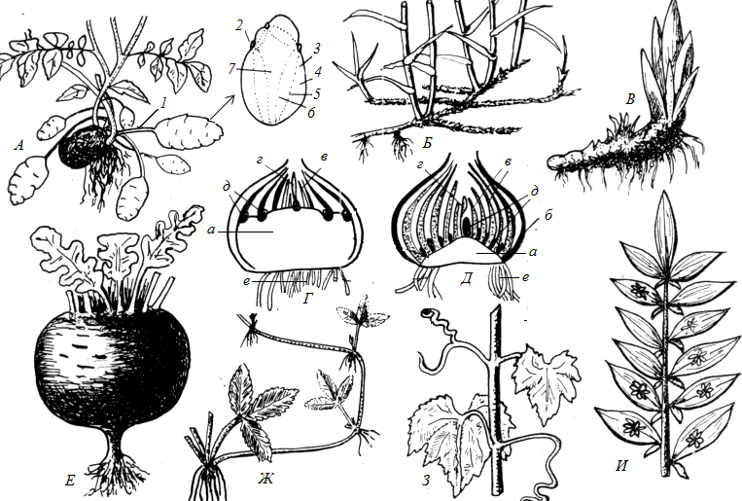
Рис. 29. Метаморфозы побегов:
А – клубень картофеля (1 – столон; 2 – почка; 3 – перидерма; 4 – кора и наружная флоэма; 5 – камбий; 6 – ксилема и внутренняя флоэма; 7 – сердцевина); Б – корневище пырея; В – корневище ириса; Г – клубнелуковица шпажника; Д – луковица лука
(а – укороченный стебель; б – отмершие чешуи; в – листья будущего вегетационного периода; г – зачаток цветоносного побега;
д – почки; е – придаточные корни); Е – клубень кольраби; Ж – усы земляники; З – усики винограда; И – филлокладий иглицы
Флоэма, внутренняя и наружная, представлена мелкими ситовидными трубками. Сердцевина развита очень хорошо. Она состоит из тонкостенных крупных клеток, которые богаты крахмальными зернами, и составляет основную массу клубня.
Надземные клубни формируются у капусты кольраби, которая является двулетней культурой. В первый год ее надземная часть представлена главным побегом. Стебель первых 4–5 метамеров тонкий, возвышает над поверхностью почвы клубень. Он образуется в результате утолщения стебля нескольких следующих метамеров. При опадении листьев на клубне остаются крупные листовые рубцы.
Луковица представляет собой видоизмененный мясистый подземный побег (рис. 29, Д). Она является органом запаса, а также возобновления и вегетативного размножения. Нижняя часть луковицы, ее основание, имеет плотное строение, это видоизмененный стебель – донце. В нижней части донца образуются придаточные корни, а вверх от донца направляются видоизмененные листья (мясистые чешуи), в которых откладываются запасные питательные вещества.
Снаружи эти мясистые чешуи покрыты сухими или пленчатыми чешуями, также видоизмененными листьями, выполняющими защитную роль.
На верхушке донца находится верхушечная почка, которая прорастает на второй год жизни, дает надземные стебли.
В зависимости от степени развития боковых почек луковицы могут быть:
а) простыми – почки малы, некрупные (лук, лилия);
б) сложными – почки крупные, находятся в пазухах сухих чешуй, сильно развитые (чеснок).
По строению и расположению чешуй относительно друг друга различают следующие типы луковиц:
а) имбрикатная (черепитчатая, чешуйчатая) – чешуи лишь краями соприкасаются с рядом расположенными, черепитчато налегая друг на друга (лилии);
б) туникатная (пленчатая) – основание листа замкнутое, сросшееся, поэтому каждая предыдущая чешуя полностью охватывает последующую (лук, подснежник, гиацинт);
в) полутуникатная – края чешуи не срастаются, поэтому предыдущая чешуя не полностью охватывает последующую (пролеска).
Луковицы характерны для однодольных растений семейств Лилейные, Амариллисовые, Ирисовые, но встречаются и у двудольных (виды рода кислица).
У некоторых растений подземный метаморфоз снаружи напоминает луковицу, а в разрезе – клубни. Такой подземный побег называется клубнелуковицей (шпажник) (рис. 29, Г). В клубнелуковицах запасные вещества накапливаются в стеблевой части – в донце.
Снаружи клубнелуковица покрыта сухими пленчатыми чешуями, которые выполняют только защитную роль. Она характерна для однодольных растений нескольких семейств: Ирисовые, Лилейные, Амариллисовые, Ароидные, Осоковые, Частуховые.
Корневище – многолетний подземный побег, являющийся органом возобновления, вегетативного размножения и запаса питательных веществ (рис. 29, В). Оно характерно для многих двудольных и однодольных травянистых многолетников, а также кустарничков (брусника, черника) и кустарников (бересклет, дереза). Появление корневища связано с потребностью растений укрыть почки возобновления от воздействия неблагоприятных условий года (мороз, засуха).
Корневище внешне похоже на корень, но это побег. В отличие от истинного корня, корневище заканчивается верхушечной почкой и характеризуется наличием редуцированных листьев в виде бесцветных или бурых мелких чешуек. В пазухах этих чешуек имеются почки, дающие начало надземным или подземным побегам.
Корневище формируется из базальных частей побегов последовательных порядков. Корневище может быть:
а) эпигеогенное (надземно рожденное, погружающееся) – надземный побег после отмирания листьев втягивается в почву придаточными корнями (медуница, копытень, земляника, манжетка, гравилат);
б) гипогеогенное (подземно рожденное) – побег начинает рост под землей, поэтому первый участок растущего побега сразу становится корневищем (горошек мышиный, чина луговая, купена, ландыш, черника, брусника, пырей ползучий, сныть обыкновенная, мятлик луговой, кострец безостый).
Различают два вида корневищ: длинные и короткие. По наличию тех или других растения делят на:
а) длиннокорневищные – имеют длинные корневища, годичный прирост которых достигает 1–1,5 м (пырей ползучий, свинорой, мать-и-мачеха); они служат для расселения и вегетативного размножения, функция запасания выражена слабо;
б) короткокорневищные (ирис, бадан, купена, канна) – имеют толстые с короткими междоузлиями корневища, длина которых обычно короче диаметра или не превышает его, они служат местом запасания питательных веществ, являются органами возобновления и вегетативного размножения.
К надземным метаморфозам побега относятся колючки, усики, усы, филлокладии, кладодии и кочан.
Колючки побегового происхождения выполняют защитную функцию. Они бывают простые (неветвящиеся) и сложные (ветвящиеся), обычно безлистные. У дикой яблони, дикой груши, алычи, сливы, абрикоса, крушины, облепихи, граната и других растений в колючку превращается только верхушка побега, который имеет ограниченный рост и оканчивается острием. У других растений (грейпфрут, лимон, апельсин) в колючку видоизменяется специализированный боковой побег – в пазухе листьев имеется одна крупная прочная колючка.
У большинства видов боярышника имеются колючки, которые являются видоизмененными укороченными побегами и развиваются из пазушных почек в нижней части однолетних побегов.
Усики характерны для многих лазающих растений, у которых стебель не способен самостоятельно сохранять вертикальное положение. Значительную часть лиановой флоры составляют деревянистые лианы семейства Виноградные (виноград, циссус, партеноциссус, ампелопсис и др.). Они снабжены завивающимися вокруг опоры усиками, являющимися видоизмененными соцветиями. Каждый усик располагается супротивно листу. Нарастание побегов продолжается за счет пазушных почек. В пазухе супротивного усику листа формируются две почки, одна из них развивается в побег продолжения, вторая – в боковой побег.
У винограда настоящего (рис. 29, З) нормальные соцветия формируются в нижней части побега, а выше развиваются усики.
Большинство представителей семейства Тыквенные снабжены длинными (до 30 см) усиками. Нижняя незакручивающаяся (прямая) часть усика соответствует первому междоузлию пазушного побега, верхняя закручивающаяся часть – листу. Усики у тыквенных бывают простые – неветвящиеся (огурец, дыня, бриония) и сложные – образующие две-пять ветвей (тыква, арбуз).
У стелющихся тыквенных, которые произрастают в пустынях и полупустынях (арбуз, колоцинт), усики внедряются (ввинчиваются) в почву и удерживают растения во время песчаных бурь и ураганов.
Кладодии и филлокладии – это видоизмененные боковые побеги, которые выполняют функции листьев.
Эти метаморфозы встречаются у ксерофитных растений, у которых листья редуцированы. Кладодии – это боковые побеги, которые способны к верхушечному росту и имеют зеленые плоские длинные стебли. К растениям с кладодиями относятся опунции.
Филлокладии – боковые побеги, которые ограничены в росте. Стебли филлокладиев – зеленые плоские короткие, похожи на широко-ланцетные листья. Они характерны для видов рода иглица (рис. 29, И). У иглицы листья представлены мелкими чешуйками, в пазухах которых образуются цветки на цветоножках.
Кочан – это метаморфоз почки в суккулентный орган (рис. 30).
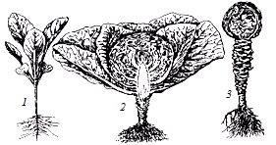

Рис. 30. Строение и развитие кочана капусты:
1 – молодое растение в стадии розетки; 2 – формирование кочана; 3 – кочерыга и верхушечная почка после перезимовки

Он образуется у кочанной капусты, которая является двулетним растением. У сеянца на начальных этапах формируется розетка. Затем рост розетки прекращается и почка, не раскрываясь, увеличивается в размерах и превращается в кочан. Листья кочана содержат мало хлоропластов, поэтому почти бесцветны, мясисты, накапливают много воды и сахаров. У брюссельской капусты мелкие кочаны являются пазушными боковыми побегами.

6.2. Метаморфозы листа

К метаморфозам листа относятся колючки (кактусы, барбарис, белая акация), усики (горох, чина), ловчие аппараты насекомоядных растений (непентес, венерина мухоловка, росянка), филлодии (некоторые виды акации, чины). Колючки и усики листового происхождения имеют такое же значение, как аналогичные метаморфозы побега.
Колючки листового происхождения характерны для растений сухого и жаркого климата. Они способствуют уменьшению поверхности испарения надземной части растения. У многих видов барбариса листья удлиненных побегов превращены в колючки (рис. 31). У кактусов в колючки видоизменяется весь листовой аппарат. В колючки могут превращаться также отдельные части листа: окончания жилок (альфредия снежная), рахис (эспарцет, астрагал) и прилистники (акация, молочай, робиния).

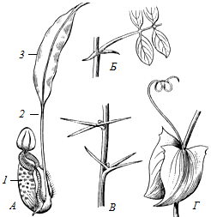

Рис. 31. Метаморфозы листа:
А – ловчий аппарат (непентес): 1 – основание;
2 – черешок; 3 – листовая пластинка; Б – колючки
(акация белая); В – колючки (барбарис); Г – усики (чина)

Ловчие аппараты насекомоядных растений. Эти растения при помощи ловчих аппаратов используют богатую азотом и фосфором органическую пищу, переваривая животных. Ловчие аппараты являются приспособлением растений к жизни в неблагоприятных условиях азотного и минерального питания. Такие условия характерны для верховых болот и пресноводных водоемов. Ловчие аппараты насекомоядных растений имеют разнообразное строение, у одних видов они неподвижны (непентес, португальская мухаловка, саранцения), у других – обладают способностью к движению при захвате и переваривании добычи (жирянка, росянка, венерина мухоловка). Ловчие аппараты снабжены железистой тканью, выделяющей особые сладковатые секреты, которые привлекают и переваривают насекомых.
Для взрослого растения непентеса характерны длинные цепляющиеся побеги. В пределах каждого побега одни листья выполняют функции фотосинтеза (крупные, узколанцетные), другие – видоизменены в ловчие аппараты (рис. 31, А). Нижняя часть видоизмененного листа в виде пластинки представлена основанием (филлодий). Тонкая цилиндрическая часть, которая выполняет функцию усика (закручивается вокруг ветвей других растений), – черешок. Нижняя часть пластинки листа превращена в кувшинчик, который подвешен в воздухе. Длина кувшинов у большинства видов составляет 10–15 см, но может достигать 30–50 см. Кувшины окрашены в яркие, контрастные тона. Они часто наполовину заполнены жидкостью (до 1–2 л) – протеолитический фермент непентесин и муравьиная кислота.
У маленькой венериной мухоловки, растущей на торфяных болотах Северной Америки, ловчий аппарат имеет обычную пластинчатую форму с крылатым черешком. Пластика листа по краям усеяна шиповидными выростами. Когда насекомое садится на лист, он захлопывается как книга, шипы заходят друг за друга и плотно закрывают пластинку. Ловчий аппарат раскрывается снова после полного переваривания насекомого. У насекомоядного растения росянки листовидные ловчие аппараты усеяны волосками, выделяющими особый переваривающий секрет, сходный с пепсином.
Филлодий – это метаморфоз черешка или основания листа в образование, которое подобно плоской листовой пластинке и выполняет функции фотосинтеза. Филлодий характерен для многих видов акаций на юго-западе Австралии, где сухой период длится 8–10 месяцев. У этих акаций наблюдается экологическая гетерофиллия (рис. 32).
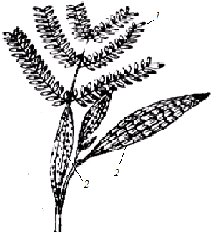

Рис. 32. Перистосложные листья и
филлодии у акации черной:
1 – перистосложный лист;
2 – филлодий

Лист имеет тонкий черешок и перистосложную листовую пластинку. Такие листья могут работать в периоды с достаточным увлажнением. При наступлении жары и засухи они засыхают. Функции фотосинтеза в этот период выполняют филлодии, которые представлены плоскими ксероморфными пластинками. Они похожи на листья с цельной листовой пластинкой. Метаморфоз черешка в филлодий также характерен некоторым чинам.

Тестовые задания по теме «Метаморфозы побега и листа»

1. Что не является гомологичным видоизменением побега?
– корневище ландыша;
– колючки боярышника;
– колючки барбариса;
– луковица чеснока.
2. Выберите вариант, в котором представлены аналогичные органы:
– колючки барбариса, колючки боярышника, шип белой акации;
– луковица лука, луковица чеснока, клубнелуковица шпажника;
– корневище ландыша, клубень картофеля, усы земляники;
– луковица лилии, корневище купены, клубнелуковица шпажника.
3. Какое из видоизменений побега может быть подземным и надземным?
– корневище;
– луковица;
– усы;
– клубень.
4. Что такое глазки на клубне картофеля?
– стебель;
– листья;
– почки;
– пазуха листа.
5. Какое растение образует надземный клубень?
– картофель;
– чеснок;
– георгина;
– капуста кольраби.
6. Как в луковице называется уплощенный видоизмененный стебель?
– донце;
– крышечка;
– бочечка;
– урночка.
7. В какой части луковицы откладываются запасные питательные вещества?
– донце;
– корни;
– чешуи;
– почка.
8. Какое растение имеет сложные луковицы?
– лук;
– тюльпан;
– лилия;
– чеснок.
9. Для какого растения по строению характерна имбрикатная луковица?
– лук;
– гиацинт;
– пролеска;
– лилия.
10. В какой части клубнелуковицы откладываются запасные питательные вещества?
– донце;
– корни;
– чешуи;
– почка.
11. Какое растение имеет корневище?
– черника;
– смородина;
– вишня;
– слива.
12. Выберите вариант, в котором представлены длиннокорневищные растения:
– ирис, пырей ползучий;
– пырей ползучий, мать-и-мачеха;
– купена, ирис;
– мать-и-мачеха, ирис.
13. Какое видоизменение побега для лазающих растений обеспечивает вертикальное положение?
– кладодии;
– кочан;
– усики;
– клубни.
14. Выберите вариант, в котором представлены надземные видоизменения побега:
– колючки, луковицы, клубни;
– клубни, колючки, кладодии;
– корневище, клубнелуковицы, клубни;
– луковицы, колючки, клубнелуковицы.
15. Для каких растений характерно наличие усиков побегового происхождения?
– осоковые;
– мятликовые;
– тыквенные;
– рутовые.
16. Видоизменение какой части растения приводит к образованию кочана?
– стебель;
– лист;
– побег;
– почка.
17. Для каких растений характерно наличие колючек побегового происхождения?
– боярышник, лимон, облепиха;
– акация, астрагал, барбарис;
– облепиха, акация, молочай;
– боярышник, барбарис, гранат.
18. Какое значение для насекомоядных растений имеют ловчие аппараты?
– фотосинтез;
– минеральное питание;
– запас питательных веществ;
– привлечение насекомых для опыления.
19. Какое значение для растений имеют филлодии?
– фотосинтез;
– минеральное питание;
– запас питательных веществ;
– привлечение насекомых для опыления.
20. Какая покровная ткань характерна для клубня картофеля?
– эпидерма;
– эпиблема;
– пробка;
– корка.

7. МОРФОЛОГИЯ ЛИСТА

Лист – вегетативный орган высших растений, который занимает боковое положение на стебле (оси побега). Для листа характерно экзогенное возникновение из наружных слоев меристемы конуса нарастания стебля в виде листового бугорка, значительное развитие ассимиляционной паренхимы (хлоренхимы), ограниченный верхушечный рост и короткий период роста. Лист является моносимметричным органом (одна плоскость симметрии), для которого характерна плоская форма. В отличие от стебля и корня, он имеет короткий период жизни. У травянистых и листопадных древесных растений продолжительность жизни листа составляет несколько месяцев; у вечнозеленых двудольных – обычно 2–3 года; у хвойных – от 3 до 10 лет.
Основными функциями листа являются фотосинтез, газообмен и транспирация. Лист может быть также органом вегетативного размножения, защиты (чешуи, колючки), прикрепления к опоре (усики), запаса питательных веществ и воды.
Части листа. Лист обычно разделен на листовую пластинку (у сложного листа несколько листовых пластинок), черешок, основание и часто прилистники (рис. 33).
Пластинка – расширенная плоская часть типичного листа, которая характеризуется наличием ассимиляционной паренхимы и выполняет основные функции листа – фотосинтез, газообмен и транспирацию. У многих растений между основанием листа и пластинкой развивается черешок.
Черешок – узкая стеблевидная часть листа. Он служит для ориентировки листа по отношению к свету и ослабляет удары дождя, града, ветра по листовой пластинке. Большинство листьев имеют черешок (яблоня, липа). Если лист состоит только из одной листовой пластинки (черешок отсутствует), тогда его называют сидячим (лен, ярутка).
Основание – базальная часть листа, сочлененная со стеблем. Оно почти незаметно, часто имеет вид небольшого утолщения (листовая подушечка).
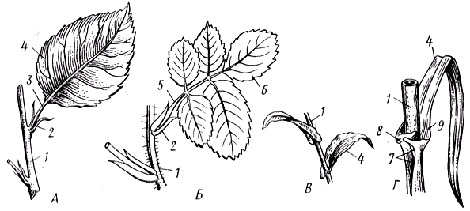

Рис. 33. Морфологические части листа:
А – простой черешковый лист (яблоня); Б – сложный лист (шиповник);
В – сидячий лист (ярутка); Г – влагалищный лист (ячмень); 1 – стебель; 2 – прилистники; 3 – черешок; 4 – листовая пластинка; 5 – рахис; 6 – листочек сложного листа;
7 – влагалище; 8 – ушки; 9 – язычок

Если основание сильно разрастается в длину и ширину, охватывая в виде трубки междоузлие или его часть, то его называют листовым влагалищем (рис. 33, Г). Оно может быть замкнутым, или закрытым (осоковые), и незамкнутым, или открытым (сельдерейные, большинство мятликовых). У злаков лист состоит из длинного трубчатого влагалища и узкой листовой пластинки. В месте перехода листового влагалища в пластинку образуется язычок, а края листовой пластинки в этом месте образуют ушки, которые охватывают стебель.
Язычок – это пленчатый бесцветный вырост, который способствует освещению листовой пластинки (помогает отгибу листа), предохраняет от проникновения влаги, спор грибов, насекомых в трубку листового влагалища, где находится вставочная меристема стебля.
Прилистники – это парные боковые выросты основания листа. Они находятся по обеим сторонам черешка. Их функция – защита молодых почек (липа, осина, береза, яблоня, черемуха, фикус), поэтому при раскрывании почек они у многих растений опадают. Иногда прилистники сохраняются длительное время и несут функцию фотосинтеза (горох, фиалка трехцветная).
У гречишных прилистники срастаются вместе, образуя раструб в виде полой трубки вокруг основания каждого междоузлия над листом.
При характеристике листовой пластинки применяются следующие
признаки: жилкование, форма листовой пластинки, форма ее края, надрезанность листовой пластинки и другие признаки.
Жилкование листа в большинстве случаев является его проводящей системой. Термин «жилка» применяют к проводящему пучку или группе тесно сближенных пучков. Жилки в листе выполняют две функции:
1) проводящую – по ксилеме в лист поступают вода и минеральные соли; по флоэме из листа оттекают органические вещества;
2) механическую – жилки создают опору для паренхимы листа и предохраняют листовые пластинки от разрывов.
Различают три типа жилок: главные – это жилки, которые входят в пластинку из стебля через основание и черешок; боковые – это жилки второго и последующего порядков, которые берут начало от главных; анастамозы – сеть мелких поперечных жилок.
Различают следующие типы жилкования:
1) простое – через листовую пластинку проходит лишь одна неветвящаяся жилка (элодея, плаун, большинство хвойных);
2) дихотомическое – главная жилка ветвится вильчато, анастомозы отсутствуют, а окончания жилок подходят к краю листовой пластинки (гинкго, большинство папоротниковидных);
3) параллельное – от основания листа в пластинку вступает ряд сравнительно одинаковых жилок, которые пронизывают пластинку параллельно (кукуруза, ячмень, рожь); продольные жилки соединяются анастомозами, идущими косо или в поперечном направлении;
4) дуговидное – аналогично параллельному, только жилки пронизывают пластинку дугообразно (ландыш, тюльпан); параллельное и дуговидное жилкования характерны для однодольных покрытосеменных растений (рис. 34);
5) сетчатое – образуется сильно разветвленная сеть из главных, боковых жилок и анастомозов; оно характерно для двудольных покрытосеменных растений. Сетчатое жилкование может быть:
– перистым – из стебля в лист идет только одна жилка, сильно разветвляющаяся в пластинке (яблоня, вяз, липа);
– пальчатым – из черешка выходит несколько равных жилок и каждая из них разветвляется (виноград, клен).
Классификации листьев. Все листья делят на простые и сложные. Простые листья имеют одну листовую пластинку. У древесных растений они опадают вместе с черешком, а у травянистых растений – отмирают вместе со стеблем.
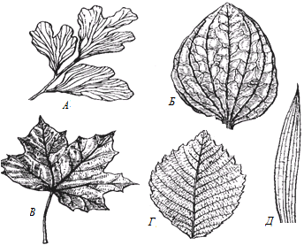

Рис. 34. Типы жилкования листьев:
А – дихотомическое (гинкго); Б – дуговидное (подорожник); В – пальчатое (клен);
Г – перистое (вяз); Д – параллельное (рожь)

Сложные листья имеют нескольких листовых пластинок (листочков), каждая из которых имеет свой черешочек, сидящий на общей оси – рахисе. Осенью при листопаде листочки сложного листа опадают отдельно, а после них – рахис (см. рис. 33, Б).
Классификация простых листьев по форме листовой пластинки. Форма листовой пластинки может быть (рис. 35):
1) игольчатая (ель, сосна, лиственница);
2) линейная (рожь, ячмень, осока);
3) продолговатая (лавровишня);
4) ланцетная (ива ломкая, лох серебристый, плаун);
5) овальная (черемуха, вишня, жимолость);
6) округлая (осина);
7) яйцевидная (подорожник большой, тюльпан);
8) обратно-яйцевидная (ольха клейкая, волчник);
9) ромбическая (береза бородавчатая);
10) лопаточная (прикорневые листья мыльнянки клейкой);
11) сердцевидно-яйцевидная (липа);
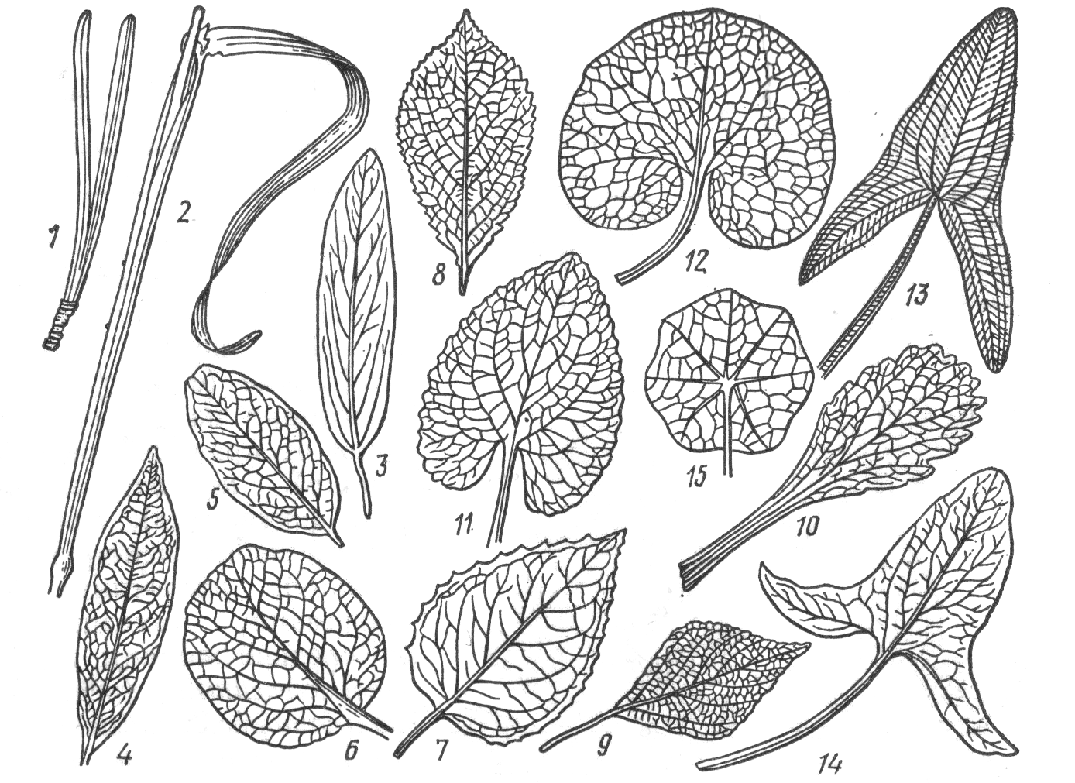

Рис. 35. Формы листовой пластинки:
1 – игольчатая; 2 – линейная; 3 – продолговатая; 4 – ланцетная; 5 – овальная; 6 – округлая; 7 – яйцевидная; 8 – обратнояйцевидная; 9 – ромбическая; 10 – лопаточная; 11 – сердцевидно-яйцевидная; 12 – почковидная; 13 – стреловидная; 14 – копьевидная;
15 – щитковидная
12) почковидная (копытень, печеночница);
13) стреловидная (стрелолист, вьюнок полевой);
14) копьевидная (щавель, вьюнок);
15) щитковидная (настурция).
Классификация листьев по форме края листовой пластинки. По характеру края листовой пластинки листья делят на цельнокрайные и цельные. Цельнокрайный – это лист, у которого края листовой пластинки не имеют выемок (подорожник, сирень) (рис. 35). Цельным называют лист, у которого выемки по краю листа неглубокие. Цельные листья по характеру края листовой пластинки подразделяются на:
1) пильчатые (ива, крапива, липа) (рис. 36);
2) двоякопильчатые (береза, мать-и-мачеха);
3) зубчатые (лещина, сабельник, манжетка);
4) городчатые (буквица, будра);
5) выемчатые (осина).

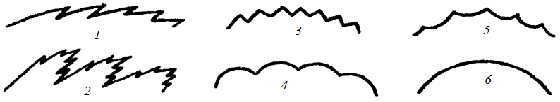

Рис. 36. Формы края листовой пластинки:
1 – пильчатый; 2 – двоякопильчатый; 3 – зубчатый; 4 – городчатый; 5 – выемчатый;
6 – цельнокрайный

Классификация простых листьев по надрезанности листовой пластинки. По надрезанности листовой пластинки цельные листья делят на лопастные, раздельные и рассеченные.
Части листовой пластинки у лопастного листа называют лопастями, у раздельного – долями, у рассеченного – сегментами.
Лопастные листья имеют надрезы не глубже 1/3 расстояния от края до главной жилки. Различают: перистолопастные (дуб) и пальчатолопастные (клен).
Раздельные листья имеют надрезы до 2/3 расстояния от края до главной жилки. Различают: перистораздельные (одуванчик) и пальчатораздельные (инжир).
Рассеченные листья имеют надрезы почти до главной жилки. Рассеченные листья могут быть: перисторассеченные (лапчатка гусиная), пальчаторассеченные (лютик), прерывисто перисторассеченные (картофель), многократно перисторассеченные (тысячелистник, морковь), лировидные (редька). Лировидным называют лист, у которого конечный сегмент значительно крупнее боковых сегментов (рис. 37).

НАДРЕЗАННЫЕ ЛИСТОВЫЕ ПЛАСТИНКИ |  | ТРОЙЧАТО  (ТРЕХ) | ПАЛЬЧАТО | ПЕРИСТО
НАДРЕЗАННЫЕ ЛИСТОВЫЕ ПЛАСТИНКИ | ЛОПАСТНЫЕ | 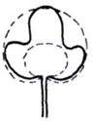 | 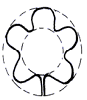 | 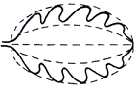
НАДРЕЗАННЫЕ ЛИСТОВЫЕ ПЛАСТИНКИ | РАЗДЕЛЬНЫЕ | 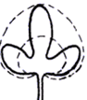 | 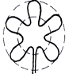 | 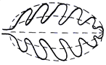
НАДРЕЗАННЫЕ ЛИСТОВЫЕ ПЛАСТИНКИ | РАССЕЧЕННЫЕ | 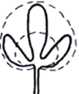 | 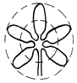 | 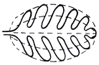

Рис. 37. Простые листья с надрезанной листовой пластинкой (схема)

Классификация сложных листьев. Различают два основных типа сложных листьев – перистосложные и пальчатосложные.
В перистосложных листьях листочки расположены по обе стороны рахиса (рис. 38). Различают:
1) непарноперистосложный – рахис на верхушке завершается непарным листочком (шиповник, рябина, эспарцет);
2) парноперистосложный – непарного листочка нет (желтая акация, горох) (рис. 38).
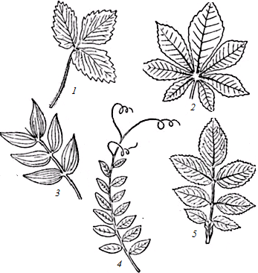

Рис. 38. Типы сложных листьев:
1 – тройчатосложный; 2 – пальчатосложный;
3 и 4 – парноперистосложный; 5 – непарноперистосложный

Все листочки пальчатосложного листа отходят от верхушки черешка, а рахис у них отсутствует (каштан конский). Частным случаем пальчатосложного листа является тройчатосложный, который состоит из трех листочков (клевер, земляника).

Тестовые задания по теме «Морфология листа»

1. Какая часть листа выполняет его основные функции?
– листовая пластинка;
– прилистники;
– основание;
– черешок.
2. Как называется стеблевидная часть листа, служащая для ориентирования листовой пластинки по отношению к свету?
– листовая пластинка;
– прилистники;
– основание;
– черешок.
3. Видоизменение какой части листа приводит к образованию листового влагалища?
– листовая пластинка;
– прилистники;
– основание;
– черешок.
4. Какие морфологические части характерны для листового влагалища мятликовых?
– раструб;
– прилистники;
– язычок и ушки;
– основание.
5. Что означает термин «анастомозы листа»?
– прилистники;
– мелкие жилки;
– устьица;
– край листовой пластинки.
6. Какие функции в листовой пластинке имеют жилки?
– проводящая, защитная;
– проводящая, механическая;
– защитная, механическая;
– защитная, запасающая.
7. Определить тип жилкования, при котором главная жилка ветвится вильчато, анастомозы отсутствуют, а окончания жилок подходят к краю листовой пластинки:
– простой;
– дихотомический;
– параллельный;
– сетчатый.
8. Для каких растений чаще всего характерен сетчатый тип жилкования листа?
– мхи;
– папоротники;
– голосеменные;
– покрытосеменные.
9. Для каких растений характерна линейная форма листовой пластинки?
– пшеница, ячмень, рапс;
– черемуха, осина, береза;
– овес, тритикале, просо;
– подорожник, тюльпан, ландыш.
10. Для каких растений характерна яйцевидная форма листовой пластинки?
– пшеница, ячмень, рапс;
– черемуха, осина, береза;
– овес, тритикале, просо;
– подорожник, тюльпан, ландыш.
11. Какие растения имеют лопастные листья?
– овес, купырь, земляника;
– пролеска, клен, дуб;
– люпин, клевер, ячмень;
– одуванчик, инжир, полынь.
12. Какие растения имеют рассеченные листья?
– лапчатка, картофель, укроп;
– пролеска, клен, дуб;
– люпин, клевер, ячмень;
– одуванчик, инжир, полынь.
13. Какие растения имеют сложные листья?
– лапчатка, картофель, укроп;
– пролеска, клен, дуб;
– люпин, клевер, земляника;
– одуванчик, инжир, полынь.
14. Для каких листьев характерно наличие долей?
– лопастные;
– раздельные;
– рассеченные;
– сложные.
15. Для каких листьев характерно наличие сегментов?
– лопастные;
– раздельные;
– рассеченные;
– сложные.
16. К какому типу относятся листья картофеля?
– простой с цельной листовой пластинкой;
– парноперистосложный;
– простой с перисторассеченной листовой пластинкой;
– простой с раздельной листовой пластинкой.
17. К какому типу относятся листья вики посевной?
– простой с цельной листовой пластинкой;
– парноперистосложный;
– простой с перисторассеченной листовой пластинкой;
– простой с раздельной листовой пластинкой.
18. Какова надрезанность раздельных листьев?
– 1/5;
– 1/3;
– 2/3;
– 3/3.
19. Какова надрезанность рассеченных листьев?
– 1/5;
– 1/3;
– 2/3;
– 3/3.
20. У гречишных прилистники срастаются в виде полой трубки вокруг основания каждого междоузлия. Как называется эта морфологическая часть листа?
– прилистники;
– листовое влагалище;
– раструб;
– листовая пластинка.

8. АНАТОМИЧЕСКОЕ СТРОЕНИЕ ЛИСТА

Лист как моносимметричный орган обладает лишь одной плоскостью симметрии. Для него характерна плоская форма, т. е. лист имеет две поверхности – верхнюю (вентральную, или брюшную) и нижнюю (дорсальную, или спинную).
У однодольных растений, у которых лист ориентирован вертикально, образуются листья с одной поверхностью. Это происходит за счет выклинивания верхней поверхности листа. Поэтому вся поверхность листовой пластинки является нижней. Они могут быть в сечении округлые (лук, ситник) или уплощенные с боков (ирис).
Лист камелии. На поперечном срезе листа камелии при малом увеличении микроскопа видно, что сверху и снизу лист покрыт эпидермой. Между верхней и нижней эпидермой находится ассимиляционная паренхима (имеет хлоропласты). Это мезофилл листа. Основную массу листа составляет его мякоть – мезофилл. В мезофилле размещаются сосудисто-волокнистые пучки, пронизывающие листовую пластинку во всех направлениях (рис. 39).

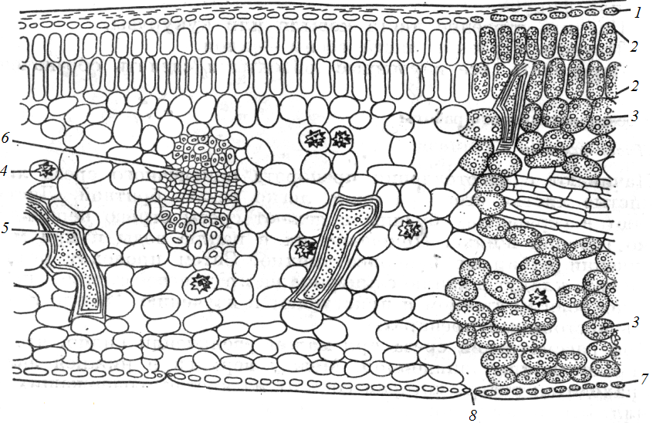

Рис. 39. Лист камелии японской (поперечный срез):
1 – верхняя эпидерма; 2 – столбчатая паренхима; 3 – губчатая паренхима; 4 – клетка с друзой; 5 – склереида; 6 – проводящий пучок; 7 – нижняя эпидерма; 8 – устьице

Эпидерма сохраняется на листе в течение всей его жизни. Клетки эпидермы плотно сомкнуты между собой, чему способствует их извилистая форма, и сверху покрыты слоем кутикулы. Плотность смыкания клеток эпидермы связана с ее функцией – защита от излишней потери воды и механическая опора. В клетках эпидермы обычно нет хлоропластов, они есть в замыкающих клетках устьиц. Верхняя и нижняя эпидермы имеют морфологические и функциональные различия. Для верхней эпидермы характерно наличие более утолщенной наружной клеточной стенки, более мощного кутикулярного покрова и почти полное отсутствие устьиц. Основная часть устьиц находится на нижней эпидерме, которая имеет более тонкую структуру клеточной стенки и кутикулярного покрова.
Мезофилл листа состоит из двух морфологически и физиологически различных паренхим – столбчатой (палисадной) и губчатой. Клетки столбчатой паренхимы располагаются перпендикулярно и примыкают к верхней эпидерме листа. Они имеют вытянутую форму, плотно сомкнуты, без межклетников и размещаются в два слоя. В клетках столбчатой паренхимы в основном происходит фотосинтез.
Остальная часть мезофилла листа представлена губчатой паренхимой, которая примыкает к нижней эпидерме. Клетки губчатой паренхимы имеют округлую форму с крупными межклетниками. Среди клеток губчатой паренхимы встречаются склереиды, которые выполняют опорную функцию. Главной функцией нижней стороны листа является газообмен и транспирация.
Листья, у которых мезофилл листа дифференцирован на столбчатую и губчатую паренхимы, называется дорсовентральным.
Для листа камелии характерны закрытые коллатеральные сосудисто-волокнистые проводящие пучки. В нем выделяется мощная ксилема, к которой примыкает флоэма. При этом ксилема обращена к верхней эпидерме, а флоэма – к нижней. Это происходит потому, что проводящий пучок входит в лист из стебля и меняет вертикальное положение на горизонтальное. Пучок окружен склеренхимой, которая представлена одним слоем тонкостенных клеток, которые не имеют хлоропластов. Выше и ниже пучка расположена колленхима, которая примыкает к эпидерме. Проводящий пучок в листе выполняет как проводящую, так и механическую функцию, образуя скелет листа.
Лист кукурузы. Строение листа злаков рассматриваем на примере кукурузы обыкновенной. Верхняя сторона листовой пластинки ребристая, нижняя всегда гладкая. С обеих сторон лист покрыт эпидермой. Клетки эпидермы вытянуты по оси листа, устьица ориентированы в одном направлении. В эпидерме листа кукурузы имеются моторные клетки, которые при уменьшении тургора спадают, что способствует закручиванию листа в трубку. Устьица и моторные клетки расположены на верхней эпидерме.
Мезофилл листа кукурузы не дифференцирован на столбчатую и губчатую паренхимы, а представлен однородными паренхимными клетками с хлоропластами.
Листья, у которых мезофилл листа не дифференцирован на столбчатую и губчатую паренхимы, называется изолатеральным.
Проводящие пучки располагаются в средней части ребер. Механическая ткань (склеренхима) подстилает нижнюю эпидерму и входит в ребра. Лист кукурузы имеет закрытые коллатеральные сосудисто-волокнистые проводящие пучки, в которых ксилема обращена к верхней эпидерме, а флоэма – к нижней. Проводящие пучки окружены обкладочными клетками, в которых есть хлоропласты (рис. 40).
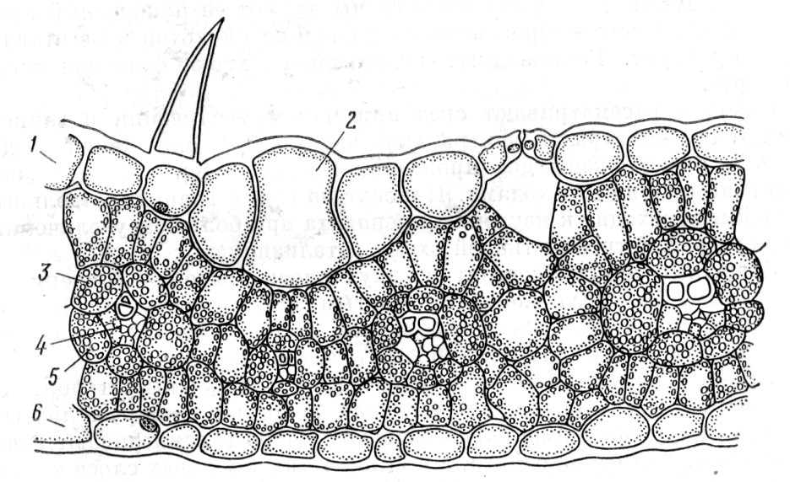

Рис. 40. Лист кукурузы обыкновенной (поперечный срез):
1 – верхняя эпидерма; 2 – моторные клетки; 3 – мезофилл;
4 – проводящий пучок; 5 – обкладные клетки; 6 – нижняя эпидерма

Хвоя сосны обыкновенной. Защитный покров хвои состоит их двух слоев клеток – эпидермы и гиподермы. Эпидерма покрыта толстым слоем кутикулы. Ее клетки в поперечном сечении почти квадратной формы с утолщенными стенками. В углублениях на уровне гиподермы расположены устьица, под которыми есть большая воздушная полость.
Под эпидермой находится слой гиподермы, которая состоит из склеренхимных волокон. Мезофилл хвои состоит из складчатой паренхимы. Вдоль складок располагаются хлоропласты, что значительно увеличивает ассимилирующую поверхность. Мезофилл пронизан смоляными ходами. Каждый смоляной ход выслан слоем живых клеток эпителия, выделяющих смолу. Клетки эпителия окружены слоем склеренхимных волокон.
В центре хвои находятся два сосудисто-волокнистых пучка, которые окружены толстостенной паренхимой. Проводящие пучки закрытые коллатерального тип, в которых ксилема обращена к плоской стороне хвои, а флоэма – к выпуклой. Следовательно, плоская сторона является морфологически верхней, а выпуклая – нижней. Между проводящими пучками расположена механическая ткань – склеренхима (рис. 41).
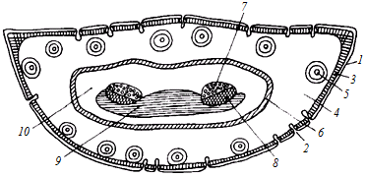

Рис. 41. Хвоя сосны обыкновенной (поперечный срез, схема):
1 – эпидерма; 2 – устьичный аппарат; 3 – гиподерма; 4 – складчатая паренхима;
5 – смоляной ход; 6 – эндодерма; 7 – ксилема; 8 – флоэма; 7–8 – проводящий пучок;
9 – склеренхима; 10 – паренхима

Тестовые задания по теме «Анатомическое строение листа»

1. Как называется лист, у которого морфологически и анатомически различимы две поверхности: верхняя и нижняя?
– дорсальный;
– вентральный;
– дорсовентральный;
– моносимметричный.
2. Как называется лист, у которого вся поверхность представлена нижней стороной?
– дорсальный;
– вентральный;
– дорсовентральный;
– моносимметричный.
3. Какая покровная ткань характерна для листьев покрытосеменных растений?
– эпидерма;
– эпиблема;
– пробка;
– корка.
4. Из каких двух паренхим образован мезофилл дорсовентрального листа?
– столбчатая, складчатая;
– складчатая, губчатая;
– столбчатая, губчатая;
– складчатая, типичная.
5. Главные функции нижней стороны дорсовентрального листа:
– фотосинтез;
– транспирация, газообмен;
– фотосинтез, транспирация, газообмен;
– фотосинтез, транспирация.
6. Какой тип проводящих пучков характерен для дорсовентрального листа?
– открытые коллатеральные;
– закрытые коллатеральные;
– закрытые концентрические;
– открытые биколлатеральные.
7. Как располагается ксилема и флоэма в мезофилле дорсовентрального листа?
– ксилема обращена к верхней стороне, а флоэма к нижней стороне листа;
– флоэма обращена к верхней стороне, а ксилема к нижней стороне листа;
– ксилема и флоэма расположены в виде концентрических кругов;
– ксилема и флоэма обращены к верхней стороне листа.
8. Какое значение имеют моторные клетки эпидермы листа кукурузы?
– при уменьшении тургора способствуют закручиванию листа в трубку;
– являются местом запаса питательных веществ;
– значительно увеличивают фотосинтезирующий потенциал листа;
– являются местом локализации продуктов вторичного обмена.
9. Что представляет собой мезофилл листа кукурузы?
– разделен на столбчатую и складчатую паренхимы;
– разделен на складчатую и губчатую паренхимы;
– разделен на столбчатую и губчатую паренхимы;
– состоит из однородных клеток фотосинтезирующей паренхимы.
10. Как называется лист, в котором мезофилл не дифференцирован на столбчатую и губчатую паренхимы?
– дорсальный;
– вентральный;
– дорсовентральный;
– изолатеральный.
11. Что окружает проводящие пучки в листе кукурузы?
– склеренхимная обкладка;
– моторные клетки;
– обкладочные клетки;
– ничем не окружены.
12. Клетки какой ткани располагаются перпендикулярно и примыкают к верхней эпидерме листа в дорсовентральном листе?
– губчатой;
– столбчатой;
– складчатой;
– типичной.
13. Какие ткани формируют защитный покров в хвое голосеменных растений?
– эпидерма, эпиблема;
– гиподерма, феллодерма;
– эпидерма, гиподерма;
– эпидерма, гиподерма, феллодерма.
14. Из какой ткани состоит мезофилл хвои голосеменных?
– губчатой;
– столбчатой;
– складчатой;
– типичной.
15. Какой структурный компонент характерен для хвои голосеменных растений?
– склереиды;
– смоляные ходы;
– эфиромасличные железки;
– млечные ходы.
16. Сколько проводящих пучков находится в хвои голосеменных растений?
– 1;
– 2;
– 3;
– 4.
17. Какой тип проводящих пучков характерен для хвои голосеменных растений?
– открытые коллатеральные;
– закрытые коллатеральные;
– закрытые концентрические;
– открытые биколлатеральные.
18. Какой структурный компонент характерен для дорсовентрального листа камелии?
– склереиды;
– смоляные ходы;
– эфиромасличные железки;
– млечные ходы.
19. Как расположены проводящие пучки в хвои голосеменных растений?
– каждый из них окружен склеренхимной обкладкой;
– они окружены складчатой паренхимой;
– они окружены складчатой паренхимой и соединены между собой слоем склеренхимы;
– они окружены толстостенной паренхимой и соединены между собой слоем склеренхимы.
20. Клетки этой ткани округлые с крупными межклетниками, имеют хлоропласты и примыкают к нижней эпидерме листа. Какая это ткань?
– столбчатая;
– губчатая;
– складчатая;
– столбчатая, губчатая.
ЛИТЕРАТУРА

- А н д р е е в а, И. И. Ботаника / И. И. Андреева, Л. С. Родман. – 2-е изд., перераб. и доп. – М.: Колос, 1999. – 488 с.
- Ж у к о в с к и й, П. М. Ботаника / П. М. Жуковский. – 5-е изд., перераб. и доп. – М.: Колос, 1982. – 623 с.
- С у в о р о в, В. В. Ботаника с основами геоботаники / В. В. Суворов, И. Н. Воронова. – 2-е изд., перераб. и доп. – Л.: Колос, 1979. – 560 с.
- Х р ж а н о в с к и й, В. Г. Курс общей ботаники / В. Г. Хржановский. – 2-е изд., перераб. и доп. – М.: Высш. шк., 1982. – Ч. 1. – 384 с.
- Х р ж а н о в с к и й, В. Г. Курс общей ботаники / В. Г. Хржановский. – 2-е изд., перераб. и доп. – М.: Высш. шк., 1982. – Ч. 2. – 544 с.
- Х р ж а н о в с к и й, В. Г. Практикум по курсу общей ботаники / В. Г. Хржановский, С. Ф. Пономаренко. – 2-е изд., перераб. и доп. – М.: Агропромиздат, 1989. – 416 с.
- Ботаника: морфология и анатомия растений: учеб. пособие для студ. пед. ин-тов по биол. и хим. спец. / А. Е. Васильев [и др.]. – 2-е изд., перераб. – М.: Просвещение, 1988. – 480 с.
- Е л е н е в с к и й, А. Г. Ботаника высших, или наземных, растений / А. Г. Еленевский, М. П. Соловьева, В. Н. Тихомиров. – М.: Академия, 2000. – 432 с.
- Б а в т у т о, Т. А. Ботаника: морфология и анатомия растений / Т. А. Бавтуто, В. М. Еремин. – Минск: Высш. шк., 1997. – 196 с.
- Жизнь растений / гл. ред. А. А. Федоров: в 6 т. – М.: Просвещение, 1980. – Т. 5(1). – 430 с.

СОДЕРЖАНИЕ

Введение………………………………………………………………………………………...3
1. Морфология корня…………………………………………………………………………...4
2. Анатомическое строение корня…………………………………………………………..11
2.1. Первичное анатомическое строение корня……………………………………….11
2.2. Вторичное анатомическое строение корня……………………………………….14
2.3. Формирование боковых корней…………………………………………………….15
3. Метаморфозы и специализации корней…………………………………………………..19
4. Морфология стебля и побега……………………………………………………………..30
5. Анатомическое строение стеблей………………………………………………………….40
5.1. Первичное анатомическое строение стеблей………………………………………40
5.2. Вторичное анатомическое строение стеблей………………………………………43
5.3. Анатомическое строение стеблей древесных растений…………………………...50
6. Метаморфозы побега и листа………………………………………………………………58
6.1. Метаморфозы побега………………………………………………………………...59
6.2. Метаморфозы листа………………………………………………………………….64
7. Морфология листа…………………………………………………………………………..70
8. Анатомическое строение листа…………………………………………………………….80
Литература……………………………………………………………………………………..88

У ч е б н о е и з д а н и е

Порхунцова Ольга Анатольевна

Дуктова Наталья Александровна
Бизюкова Татьяна Тимофеевна
Цыркунова Ольга Александровна

БОТАНИКА. ВЕГЕТАТИВНЫЕ ОРГАНЫ
ПОКРЫТОСЕМЕННЫХ РАСТЕНИЙ

Учебно-методическое пособие

Редактор Е. Г. Бутова
Технический редактор Н. Л. Якубовская
Корректор С. Н. Кириленко

Подписано в печать 23.10.2012. Формат 60×80 ¹/₁₆. Бумага офсетная.
Ризография. Гарнитура «Tаймс». Усл. печ. л. 5,35. Уч.-изд. л. 5,05.
Тираж 75 экз. Заказ .

УО «Белорусская государственная сельскохозяйственная академия».
ЛИ № 02330/0548504 от 16.06.2009.
Ул. Студенческая, 2, 213407, г. Горки.

Отпечатано в УО «Белорусская государственная сельскохозяйственная академия».
Ул. Мичурина, 5, 213407, г. Горки.

